**BLUEPRINT DOKUMEN PENGEMBANGAN PRODUK**

| **Tahap** | **Dokumen** | **Kode** |
| --- | --- | --- |
| I | Product Requirement Specification | Minggu -4 |
| II | PP (Project Planning) | Minggu -5 |
| III | PD (Product Design) | Minggu -9 |
| IV | PI (Product Implementation) | Minggu -14 |
| V | PT (Product Testing) | Minggu -14 |
| VI | PR (Product Release) | Minggu -16 |

| **Kode Dokumen** | **Prodi** | **Deskripsi** |
| --- | --- | --- |
| PRS_D3TI_005 | D3 Teknologi Informasi | Product Requirement Specification |
| PP_D3TI_005 | D3 Teknologi Informasi | Project Planning |
| PD_D3TI_005 | D3 Teknologi Informasi | Product Design |
| PI_D3TI_005 | D3 Teknologi Informasi | Product Implementation |
| PT_D3TI_005 | D3 Teknologi Informasi | Product Testing |
| PR_D3TI_005 | D3 Teknologi Informasi | Product Release |

# **DAFTAR ISI**

**DAFTAR ISI** 2

**DAFTAR GAMBAR** 4

**DAFTAR TABEL** 6

**PRODUCT REQUIREMENT SPECIFICATION** 7

**1. PENDAHULUAN** 8

**1.1. Tujuan Penulisan Dokumen** 9

**1.2. Ruang Lingkup produk** 10

**1.3. Definisi dan Singkatan** 10

1.3.1. Definisi 10

1.3.2. Singkatan 11

**1.4. Referensi** 11

**2. DESKRIPSI UMUM PRODUK** 11

**2.1. Permasalahan dan Persoalan** 11

**2.2. Produk Yang Menjadi Inspirasi** 12

**2.3. Produk yang akan dibangun** 12

**2.5. Deskripsi Kebutuhan Produk** 13

**2.6. Environments** 14

2.6.1. Environment Software 14

2.6.2. Environment Hardware 14

**2.7. Metodologi & Tools Pengembangan** 15

2.7.1. Metodologi 15

2.7.2. Tools Pengembangan 15

**PROJECT PLANNING (PP)** 17

**1.Pendahuluan** 18

**2.1. *Project Organization*** 19

**2.2. *WBS (Work Breakdown Structure)*** 20

**2.3 *Budget*** 20

**2.4. *Tools*** 22

**2.5. Resiko dan hambatan** 23

**PRODUCT DESIGN (PD)** 25

**1. Pendahuluan** 26

**2. Deskripsi Produk** 26

**2.1. Proses Bisnis Target System** 27

**2.2. Use Case Diagram** 47

**2.3. User Characteristic** 48

**2.4. Sequence Diagram** 49

**2.5. Entity Relationship Diagram (ERD)** 58

**2.6. Conceptual Data Model (CDM)** 59

**2.7. Physical Data Model (PDM)** 60

**2.8. User Interface Layout** 61

**DAFTAR ISI** 70

**DAFTAR GAMBAR** 70

**DAFTAR TABEL** 70

**1. Pendahuluan** 71

**2. Deskripsi Implementasi** 71

**DAFTAR ISI** 73

**1. Pendahuluan** 74

**2. Dekripsi Pengujian** 74

**2.1. Butir Uji** 74

**2.2. Tools Pengujian** 74

**2.3. Metode Pengujian** 74

**2.3.1. Pengujian Fungsional** 74

**2.3.2. Pengujian Non Fungsional** 74

**DAFTAR ISI** 76

**1. Pendahuluan** 77

**2. Deskripsi Peluncuran Produk** 77

**2.1. Daya Guna Produk** 77

**2.2. Poster Produk** 77

**2.3. Perilisan Produk (Opsional)** 77

# **DAFTAR GAMBAR**

Gambar 1. Kerangka kerja proyek 8

Gambar 2. Konteks 13

Gambar 3. Project Organization 20

Gambar 4. WBS (Work Breakdown Structure) 21

Gambar 5. Proses Bisnis Login 28

Gambar 6. Proses Bisnis Memperbarui Informasi Profil Sekolah 28

Gambar 7. Proses Bisnis Menambah Informasi Profil Sekolah 29

Gambar 8. Proses Bisnis Menghapus Informasi Profil Sekolah 30

Gambar 9. Proses Bisnis Memperbarui Jadwal Kegiatan Sekolah 30

Gambar 10. Proses Bisnis Menambah Jadwal Kegiatan Sekolah 31

Gambar 11. Proses Bisnis Menghapus Jadwal Kegiatan Sekolah 32

Gambar 12. Proses Bisnis Memperbarui Informasi Berita Sekolah 32

Gambar 13. Proses Bisnis Menambah Informasi Berita Sekolah 33

Gambar 14. Proses Bisnis Menghapus Informasi Berita Sekolah 34

Gambar 15. Proses Bisnis Memperbarui Informasi Pengumuman Sekolah 34

Gambar 16. Proses Bisnis Menambah Informasi Pengumuman Sekolah 35

Gambar 17. Proses Bisnis Menghapus Informasi Pengumuman Sekolah 36

Gambar 18. Proses Bisnis Memperbarui Informasi Kegiatan Ekstrakurikuler Sekolah 36

Gambar 19. Proses Bisnis Menambah Informasi Kegiatan Ekstrakurikuler Sekolah 37

Gambar 20. Proses Bisnis Menghapus Informasi Kegiatan Ekstrakurikuler Sekolah 38

Gambar 21. Proses Bisnis Memperbarui Informasi Data Guru dan Staf Pegawai Sekolah 38

Gambar 22. Proses Bisnis Menambah Informasi Data Guru dan Staf Pegawai Sekolah 39

Gambar 23. Proses Bisnis Menghapus Informasi Data Guru dan Staf Pegawai Sekolah 40

Gambar 24. Proses Bisnis Memperbarui Informasi Kontak Sekolah 40

Gambar 25. Proses Bisnis Menambah Informasi Kontak Sekolah 41

Gambar 26. Proses Bisnis Menghapus Informasi Kontak Sekolah 42

Gambar 27. Proses Bisnis Melihat Informasi Profil Sekolah 42

Gambar 28. Proses Bisnis Melihat Informasi Jadwal Kegiatan Sekolah 43

Gambar 29. Proses Bisnis Melihat Informasi Berita Sekolah 44

Gambar 30. Proses Bisnis Melihat Informasi Pengumuman Sekolah 44

Gambar 31. Proses Bisnis Melihat Informasi Kegiatan Ekstrakurikuler Sekolah 45

Gambar 32. Proses Bisnis Melihat Informasi Data Guru dan Staf Pegawai Sekolah 46

Gambar 33. Proses Bisnis Melihat Informasi Kontak Sekolah 46

Gambar 34. Proses Bisnis Logout 47

Gambar 35. Use Case Diagram 48

Gambar 36. Sequence Diagram Login 50

Gambar 37. Sequence Diagram Mengelola Profil Sekolah 51

Gambar 38. Sequence Diagram Mengelola Jadwal Kegiatan Sekolah 51

Gambar 39. Sequence Diagram Mengelola Berita Sekolah 52

Gambar 40. Sequence Diagram Mengelola Pengumuman Sekolah 52

Gambar 41. Sequence Diagram Mengelola Kegiatan Ekstrakurikuler Sekolah 53

Gambar 42. Sequence Diagram Mengelola Data Guru dan Staf Pegawai Sekolah 53

Gambar 43. Sequence Diagram Mengelola Kontak Sekolah 54

Gambar 44. Sequence Diagram Mendownload File Pengumuman Sekolah 54

Gambar 45. Sequence Diagram Melihat Profil Sekolah 55

Gambar 46. Sequence Diagram Melihat Jadwal Kegiatan Sekolah 55

Gambar 47. Sequence Diagram Melihat Berita Sekolah 56

Gambar 48. Sequence Diagram Melihat Pengumuman Sekolah 56

Gambar 49. Sequence Diagram Melihat Pengumuman Sekolah 57

Gambar 50. Sequence Diagram Melihat Data Guru dan Staf Pegawai Sekolah 57

Gambar 51. Sequence Diagram Melihat Kontak Sekolah 58

Gambar 52. Entity Relationship Diagram (ERD) 59

Gambar 53. Conceptual Data Model (CDM) 60

Gambar 54. Physical Data Model (PDM) 61

Gambar 55. Halaman Login 62

Gambar 56. Halaman Home 62

Gambar 57. Halaman Home 63

Gambar 58. Halaman Home 63

Gambar 59. Halaman Kata Sambutan Kepala Sekolah 64

Gambar 60. Halaman sejarah 64

Gambar 61. Halaman Visi Misi 65

Gambar 62. Halaman Data tenaga kerja 65

Gambar 63. Halaman Fasilitas 66

Gambar 64. Halaman Galeri 66

Gambar 65. Halaman Jadwal 67

Gambar 66. Halaman Berita 67

Gambar 67. Halaman Pengumuman 68

Gambar 68. Halaman Ekstrakurikuler 68

Gambar 69. Halaman Kontak 69

# **DAFTAR TABEL**

Table 1. Definisi dan Keterangan 9

Table 2. Singkatan dan Keterangan 10

Table 3. Budget 22

Table 4. Tools 24

# **PRODUCT REQUIREMENT SPECIFICATION**

**(SPESIFIKASI KEBUTUHAN PRODUK)**

DU.0.0

Berlaku untuk Fakultas Vokasi

**Rancang Bangun Website**

**SMP Negeri 1 Siantar Narumonda**

**Disusun Oleh:**

|  |  |
| --- | --- |
| **42324016** | **Glory Gratia Geraldine** |
| **42324025** | **Tika Altiora Sitanggang** |
| **42324044** | **Mutiara Christin Marpaung** |
| **42324050** | **Joys Lamlam Tampubolon** |

**Fakultas Vokasi**

**Institut Teknologi Del**

**2024**

# **1. PENDAHULUAN**

Dokumen Spesifikasi Kebutuhan Produk (PRS) ini disusun sebagai pedoman resmi untuk pengembangan website SMP Negeri 1 Siantar Narumonda. Dokumen ini menjelaskan semua tahapan pembuatan website secara sistematis, mulai dari perencanaan hingga pemeliharaan. Tujuannya adalah untuk memastikan website yang dibangun dapat memenuhi kebutuhan sekolah dan memberikan manfaat optimal bagi seluruh warga sekolah.

Tahap pertama adalah perencanaan, dimana dilakukan penyusunan rencana kerja yang mencakup tujuan pembuatan website, fitur-fitur yang diperlukan, jadwal pengerjaan, dan sumber daya yang dibutuhkan. Data diperoleh melalui wawancara mendalam dengan pihak sekolah, yaitu kepala sekolah dan studi pustaka terhadap website sekolah lain sebagai referensi.

Tahap kedua adalah analisis kebutuhan, yaitu proses memahami secara mendalam semua informasi yang telah dikumpulkan. Pada tahap ini dilakukan wawancara lanjutan dengan calon pengguna website untuk mengetahui kebutuhan spesifik mereka. Selain itu, ditentukan juga teknologi yang akan digunakan dan diperiksa kelayakan teknis dari proyek ini.

Selanjutnya adalah tahap perancangan, dimana dibuat gambaran lengkap tentang website yang akan dibangun. Proses ini mencakup pembuatan desain tampilan, susunan menu, dan struktur database. Desain dibuat berdasarkan hasil wawancara dengan pengguna, sehingga memastikan kemudahan penggunaan dan kenyamanan bagi semua pihak yang akan memanfaatkan website ini.

Tahap pembangunan merupakan realisasi dari rancangan yang telah disetujui menjadi website yang sebenarnya. Setelah selesai, dilakukan pengujian menyeluruh untuk memverifikasi semua fungsi bekerja dengan baik. Website kemudian akan terus dipantau dan diperbaiki secara berkala. Dengan mengikuti tahapan ini secara cermat, diharapkan website dapat menjadi sarana informasi yang efektif dan efisien bagi SMP Negeri 1 Siantar Narumonda.

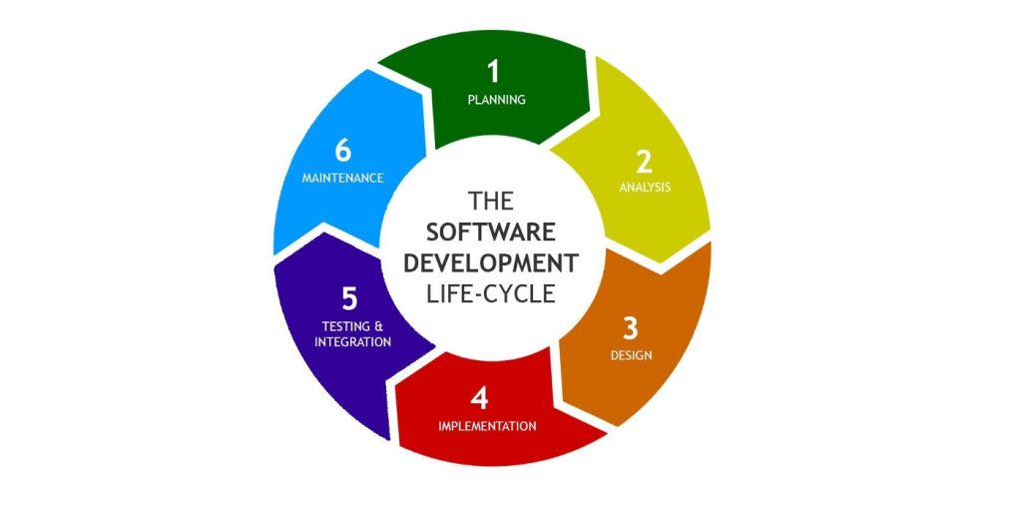

**Gambar 1. Siklus Pengembangan Produk**

## **1.1. Tujuan Penulisan Dokumen**

Dokumen ini disusun dengan tujuan utama untuk:

1. Menguraikan Kebutuhan Produk Secara Terstruktur

Dokumen ini bertujuan untuk mendefinisikan secara rinci dan terstruktur seluruh kebutuhan fungsional dan non-fungsional dalam pengembangan website SMP Negeri 1 Siantar Narumonda. Dengan demikian, semua fitur dan spesifikasi teknis dapat terdokumentasi dengan jelas.

1. Memberikan Panduan bagi Tim Pengembang

Dokumen ini berfungsi sebagai acuan utama bagi pengembang dalam merancang, membangun, dan mengimplementasikan website. Setiap tahapan pengembangan, mulai dari desain hingga pengujian, dapat mengacu pada dokumen ini untuk memastikan konsistensi dan kesesuaian dengan kebutuhan yang telah ditetapkan.

1. Memastikan Kesepahaman Seluruh Pihak Terkait

Dokumen ini juga bertujuan untuk menyelaraskan pemahaman antara semua pihak yang terlibat, termasuk pihak sekolah, tim pengembang, dan pihak lain yang berkepentingan. Dengan demikian, semua pihak memiliki ekspektasi yang sama terhadap produk akhir.

1. Mendukung Evaluasi dan Pengembangan Berkelanjutan

Dokumen ini tidak hanya berguna selama masa pengembangan, tetapi juga menjadi dasar untuk evaluasi dan pemeliharaan website di masa depan. Setiap perubahan atau peningkatan fitur dapat merujuk kembali pada dokumen ini untuk memastikan kesinambungan proyek.

## **1.2. Ruang Lingkup produk**

Ruang lingkup proyek rancang bangun website SMPN 1 Siantar Narumonda mencakup informasi tentang profil sekolah, prestasi, berita, pengumuman, kegiatan ekstrakurikuler, profil alumni dan informasi kontak. Namun tidak termasuk sistem e-learning atau pembayaran online. Website ditujukan bagi siswa, orang tua, guru, dan masyarakat dengan dua level akses yaitu admin dan Guest (pengunjung). Pembatasan ini dibuat untuk memfokuskan pada kebutuhan utama dan memastikan kemudahan pengelolaan oleh sekolah.

## **1.3. Definisi dan Singkatan**

Berikut ini daftar dari definisi dan singkatan yang digunakan dalam dokumen ini.

### 1.3.1. Definisi

Daftar definisi dan deskripsinya yang digunakan adalam dokumen ini terdapat pada tabel berikut.

**Table 1. Definisi dan Keterangan**

|  |  |  |
| --- | --- | --- |
| **No** | **Definisi** | **Keterangan** |
| 1. | *Website* | *Website* (situs web) adalah merupakan alamat (URL) yang berfungsi sebagai tempat penyimpanan data dan informasi dengan berdasarkan topik tertentu. |
| 2. | *Platform* | Lingkungan atau sistem yang digunakan untuk menjalankan aplikasi atau layanan, seperti *Windows*, *Linux*, atau *cloud computing.* |
| 3. | *Frontend* | Bagian dari *website* yang berinteraksi langsung dengan pengguna, biasanya dikembangkan menggunakan HTML, CSS, dan *JavaScript.* |
| 4. | *Backend* | Bagian *website* yang menangani proses di server, termasuk database, logika bisnis, dan autentikasi pengguna. |
| 5. | *Stakeholder* | Pihak-pihak yang berkepentingan dalam sistem, seperti pengguna, admin, pemilik bisnis, atau pengembang. |
| 6. | *Admin* | Pengguna dengan hak akses penuh untuk mengelola sistem, mengatur konten, serta mengawasi pengguna lainnya. |
| 7. | *Guest* | Pengguna tanpa akun atau hak akses terbatas yang hanya dapat melihat informasi tertentu dalam sistem. |
| 8. | *Environment* | Lingkungan tempat aplikasi berjalan, seperti *development* (pengembangan), *testing* (pengujian), dan *production* (produksi). |
| 9. | *Software* | Perangkat lunak yang digunakan dalam sistem, termasuk sistem operasi, aplikasi, dan *framework* pengembangan. |
| 10. | *Hardware* | Perangkat fisik yang digunakan untuk menjalankan sistem, seperti server, komputer, dan jaringan. |
| 11. | *Database* | Sistem penyimpanan data yang digunakan untuk mengelola dan mengorganisir informasi dalam website, seperti *MySQL* atau *PostgreSQL*. |

### 1.3.2. Singkatan

**Table 2. Singkatan dan Keterangan**

|  |  |  |
| --- | --- | --- |
| **No** | **Singkatan** | **Keterangan** |
| 1. | HTML | *HyperText Markup Language* |
| 2. | CSS | *Cascading Style Sheets* |
| 3. | PHP | *Hypertext Preprocessor* |
| 4. | XAMPP | *X (Cross), Apache, MySQL, PHP, Perl* |
| 5. | SQLyog | *SQL (Structured Query Language) Yog* |
| 6. | SDLC | *System Development Life Cycle* |
| 7. | BPMN | *Business Process Model and Notation* |

## **1.4. Referensi**

[1] J. Andry and M. Stefanus, “Pengembangan Aplikasi E-learning Berbasis Web Menggunakan Model Waterfall Pada SMK Strada 2 Jakarta,” *J. Fasilkom*, vol. 10, no. 1, pp. 1–10, 2020, doi: 10.37859/jf.v10i1.1878.

[2] R. Sanjaya and S. Hesinto, “Rancang Bangun Website Profil Hotel Agung Prabumulih Menggunakan Framework Bootstrap,” *J. Teknol. dan Inf.*, vol. 7, no. 2, pp. 57–64, 2018, doi: 10.34010/jati.v7i2.758.

# **2. DESKRIPSI UMUM PRODUK**

Produk yang akan dibangun adalah Website Resmi SMP Negeri 1 Siantar Narumonda, yang dirancang sebagai platform digital terpusat untuk memudahkan penyebaran informasi, dokumentasi kegiatan, dan akses data sekolah. Website ini akan menjadi sarana informasi utama antara sekolah, siswa, guru, dan pihak terkait lainnya. Dengan tampilan modern, responsif, dan mudah digunakan, website ini diharapkan dapat mengatasi berbagai permasalahan yang saat ini dihadapi oleh SMP Negeri 1 Siantar Narumonda.

## **2.1. Permasalahan dan Persoalan**

2.1.1. Permasalahan

SMP Negeri 1 Siantar Narumonda saat ini belum memiliki website resmi yang dapat digunakan sebagai sarana informasi bagi siswa dan guru. Kurangnya platform digital ini menyebabkan beberapa kendala, antara lain:

1. Kesulitan dalam penyampaian informasi.
2. Hambatan dalam komunikasi antara sekolah dengan siswa, orang tua, dan masyarakat.
3. Ketertinggalan dalam adaptasi teknologi digital untuk layanan pendidikan.

2.1.2. Persoalan

Berdasarkan permasalahan yang diidentifikasi, persoalan utama yang perlu diselesaikan melalui pembangunan website resmi SMP Negeri 1 Siantar Narumonda adalah:

1. Penyampaian Informasi sekolah tidak tersampaikan secara efektif dan terupdate karena ketergantungan pada pengumuman fisik yang memiliki keterbatasan jangkauan.
2. Komunikasi antara sekolah dan masyarakat tidak optimal karena sekolah tidak memiliki media untuk menyosialisasikan kegiatan sekolah.
3. Layanan pendidikan belum memanfaatkan teknologi digital karena informasi yang disampaikan masih bersifat manual.

## **2.2. Produk Yang Menjadi Inspirasi**

1. SMA Negeri 1 Yogyakarta

Situs web resmi SMA Negeri 1 Yogyakarta menjadi salah satu inspirasi utama dalam perancangan website SMPN 1 Siantar Narumonda. Website ini menampilkan berbagai informasi penting seperti profil sekolah, berita terbaru, kegiatan ekstrakurikuler, prestasi, serta layanan pendidikan. Desain yang informatif dan terstruktur, serta penggunaan fasilitas modern, menjadi acuan dalam menyajikan konten yang relevan dan mudah diakses oleh pengguna.

<https://www.sman1yogya.sch.id/id>

1. SMAN 78 Jakarta

Website resmi SMAN 78 Jakarta juga memberikan inspirasi dalam pengembangan website SMPN 1 Siantar Narumonda. Situs ini menawarkan informasi lengkap mengenai profil sekolah, akademik, kesiswaan, fasilitas, dan berita terbaru. Keunggulan dalam penerapan teknologi digital, seperti sistem e-learning, menjadi referensi dalam mengintegrasikan fitur-fitur berbasis teknologi untuk mendukung proses pembelajaran dan manajemen sekolah.

<https://sman78-jkt.sch.id/>

## **2.3. Produk yang akan dibangun**

Produk yang akan dibangun adalah sebuah *Website* resmi SMP Negeri 1 Siantar Narumonda yang berfungsi sebagai media informasi sekolah serta solusi atas permasalahan dalam penyebaran informasi sekolah. Website ini akan dirancang dengan tampilan modern, responsif, dan mudah digunakan oleh siswa dan guru. Website ini akan menyediakan berbagai fitur yang memungkinkan sekolah untuk menyampaikan informasi secara lebih cepat dan efisien.

**2.4. Konteks**

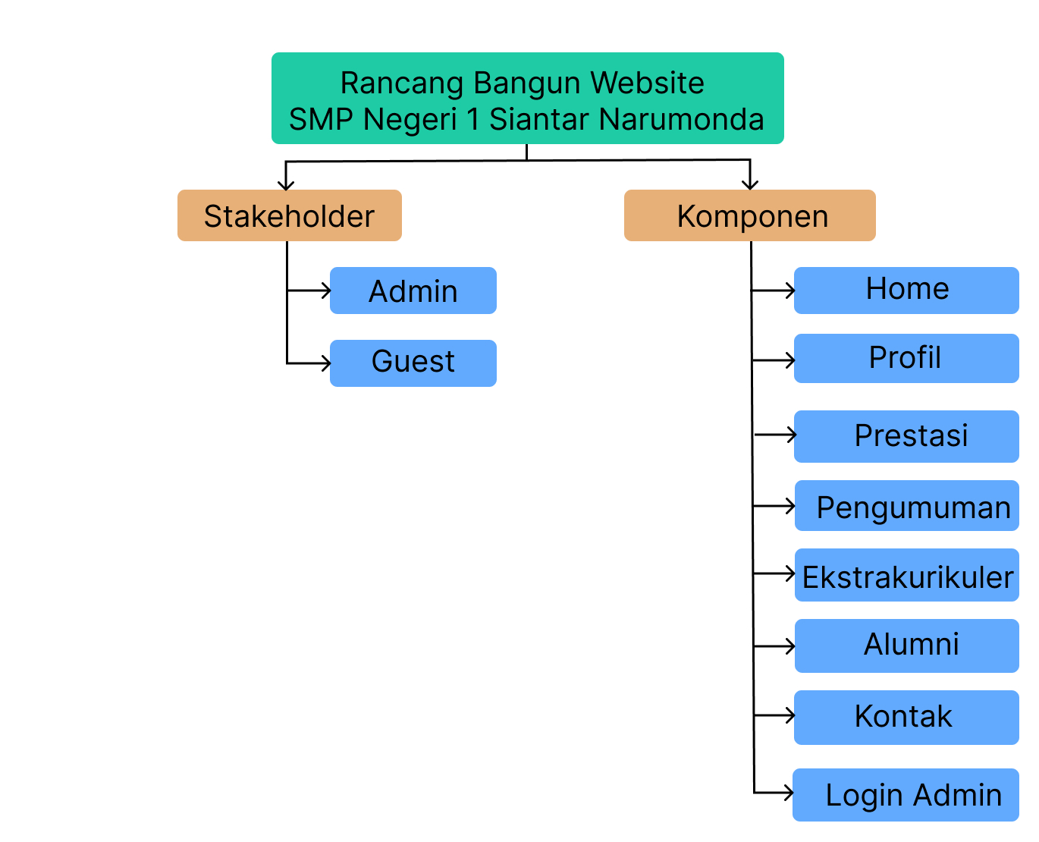

**Gambar 2. Konteks**

Berdasarkan gambar tersebut, website dirancang sebagai platform informasi resmi sekolah dengan dua jenis pengguna yaitu admin untuk mengelola konten dan guest untuk mengakses informasi. Terdiri dari 8 menu utama (Home, Profil, Prestasi, Pengumuman, Ekstrakurikuler, Alumni, Kontak, dan Login Admin), website ini menyajikan data sekolah secara lengkap seperti sejarah, prestasi, kegiatan, dan pengumuman, sekaligus memfasilitasi komunikasi dengan masyarakat. Dibangun dengan antarmuka responsif untuk memenuhi kebutuhan digital sekolah secara efisien.

## **2.5. Deskripsi Kebutuhan Produk**

2.5.1. Modul Profil sekolah

2.5.1.1. Fitur Informasi Profil

2.5.1.1.1. Visi dan Misi Sekolah

2.5.1.1.2. Sejarah Singkat Sekolah

2.5.1.1.3. Kata Sambutan Kepala Sekolah

2.5.1.1.4. Fasilitas Sekolah

2.5.1.1.5. Data Tenaga Kerja

2.5.2. Modul Prestasi

2.5.2.1. Fitur Manajemen Prestasi

2.5.3. Modul Berita

2.5.3.1. Fitur Manajemen Berita

2.5.4. Modul Pengumuman

2.5.4.1. Fitur Manajemen Pengumuman

2.5.5. Modul Ekstrakurikuler

2.5.5.1. Fitur Manajemen Ekstrakurikuler

2.5.6. Modul Alumni

2.5.6.1. Fitur Manajemen Alumni

2.5.7. Modul Kontak

2.5.7.1. Fitur Informasi Kontak

2.5.8. Modul Admin

2.5.8.1. Fitur Manajemen Admin

## **2.6. Environments**

Berisi penjelasan tentang environment platform (web) yang digunakan oleh pengembang dalam membangun Website Resmi SMP Negeri 1 Siantar Narumonda.

### 2.6.1. Environment Software

Berikut adalah software yang digunakan dalam pengembangan website.

|  |  |  |
| --- | --- | --- |
| No | **Software** | **Spesifikasi atau Keterangan** |
| 1. | Framework | Laravel (PHP framework untuk backend) atau Bootstrap (CSS framework untuk frontend) |
| 2. | Database | SQLyog untuk penyimpanan data |
| 3. | Web Server | Apache atau Nginx untuk hosting website |
| 4. | Bahasa Pemrograman | HTML5, CSS3, JavaScript, PHP |

### 2.6.2. Environment Hardware

Berikut adalah hardware yang digunakan dalam pengembangan website.

|  |  |  |
| --- | --- | --- |
| No | Hardware | Spesifikasi atau Keterangan |
|  | Server | Minimal 2GB RAM, 50GB storage (untuk hosting website) |
|  | Sistem Operasi | Windows 10/11 atau Linux (untuk pengembangan) |
|  | Perangkat Pengembang | PC/laptop dengan RAM 8GB+ dan processor Intel i5/Ryzen 5+ |
|  | Jaringan | Koneksi internet stabil (minimal 10 Mbps) |

## **2.7. Metodologi & Tools Pengembangan**

Metodologi pengembangan adalah suatu pendekatan atau kerangka kerja yang digunakan oleh pengembang dalam proses pembuatan perangkat lunak atau sistem. Metodologi ini mencakup langkah-langkah, teknik, dan prinsip yang digunakan untuk memastikan bahwa produk yang dikembangkan memiliki kualitas yang baik, sesuai kebutuhan pengguna, dan dapat diselesaikan dengan efisien.

Tools pengembangan adalah perangkat atau aplikasi yang digunakan oleh pengembang untuk membantu dalam proses pembuatan, pengujian, dan pemeliharaan perangkat lunak atau sistem. Tools ini digunakan untuk meningkatkan efisiensi, kolaborasi, dan kualitas hasil pengembangan.

### 2.7.1. Metodologi

Metodologi yang digunakan dalam pengembangan Website Resmi SMP Negeri 1 Siantar Narumonda adalah Waterfall. Model pengembangan ini bersifat berurutan, di mana setiap tahap harus diselesaikan sepenuhnya sebelum melanjutkan ke tahap berikutnya. Tahapan tersebut meliputi analisis kebutuhan, desain, implementasi, pengujian, dan deployment. Pendekatan ini dipilih untuk memastikan struktur yang jelas dan terorganisir dalam proses pengembangan, sehingga setiap fase dapat diselesaikan dengan teliti sebelum melanjutkan ke fase berikutnya.

### 2.7.2. Tools Pengembangan

Berikut adalah tools yang digunakan dalam pengembangan Website Resmi SMP Negeri 1 Siantar Narumonda:

1. Figma: Untuk merancang desain UI/UX website secara kolaboratif.
2. Visual Studio Code: Sebagai text editor utama untuk menulis kode HTML, CSS, dan PHP.
3. GitHub: Untuk version control dan kolaborasi tim dalam mengelola kode proyek.
4. XAMPP: Sebagai server lokal untuk menjalankan dan menguji website selama proses pengembangan.
5. Composer: Untuk mengelola dependensi PHP dan framework Laravel.
6. phpMyAdmin: Untuk mengelola dan merancang database MySQL secara visual.
7. Bootstrap: Framework CSS untuk membangun tampilan website yang responsif dan modern.
8. Laravel: Framework PHP yang digunakan untuk mengembangkan backend website.
9. StarUML: Perangkat lunak pemodelan UML untuk merancang dan memvisualisasikan struktur sistem perangkat lunak.
10. Draw.io: Alat berbasis web untuk membuat berbagai jenis diagram seperti flowchart, ERD, dan arsitektur sistem.
11. Bizagi: Perangkat lunak BPMN untuk memodelkan dan mengoptimalkan proses bisnis dalam pengembangan sistem.
12. Visual Paradigm: Alat pemodelan perangkat lunak yang mendukung UML, BPMN, dan ERD untuk dokumentasi dan desain sistem.

# **PROJECT PLANNING (PP)**

**(PERENCANAAN PENGEMBANGAN PRODUK)**

DU.0.0

Berlaku untuk Fakultas Vokasi

**Rancang Bangun Website**

**SMP Negeri 1 Siantar Narumonda**

**Disusun Oleh:**

|  |  |
| --- | --- |
| **42324016** | **Glory Gratia Geraldine** |
| **42324025** | **Tika Altiora Sitanggang** |
| **42324044** | **Mutiara Christin Marpaung** |
| **42324050** | **Joys Lamlam Tampubolon** |

**Fakultas Vokasi**

**Institut Teknologi Del**

**2024**

# **1.Pendahuluan**

Perkembangan teknologi informasi yang pesat telah menjadi alasan utama pentingnya pembuatan website untuk SMP Negeri 1 Siantar Narumonda. Saat ini, sekolah membutuhkan sarana komunikasi dan informasi digital yang efektif untuk menjawab tantangan era digital. Website ini akan menjadi platform resmi yang memudahkan penyebaran informasi akademik, kegiatan sekolah, serta menjadi media interaksi antara sekolah, siswa, dan orang tua.

Selama ini, proses penyampaian informasi di sekolah masih mengandalkan metode konvensional seperti pengumuman di papan tulis atau komunikasi langsung. Hal ini sering menimbulkan kendala seperti informasi yang tidak tersampaikan secara merata atau dokumen yang mudah hilang. Dengan adanya website resmi, seluruh informasi penting dapat diakses kapan saja dan dimana saja oleh seluruh warga sekolah, sehingga meningkatkan efisiensi komunikasi.

Proyek pembuatan website ini juga sejalan dengan program pemerintah dalam mendigitalisasi institusi pendidikan. Sekolah dituntut untuk mampu beradaptasi dengan perkembangan teknologi guna meningkatkan kualitas layanan pendidikan. Website ini nantinya tidak hanya berfungsi sebagai media informasi, tetapi juga akan mendukung proses pembelajaran digital yang semakin relevan di masa sekarang.

Selain itu, website sekolah akan menjadi sarana promosi dan pencitraan institusi yang profesional. Melalui tampilan yang menarik dan konten yang terupdate, sekolah dapat menunjukkan prestasi, fasilitas, dan program unggulannya kepada masyarakat luas. Hal ini penting untuk meningkatkan daya tarik sekolah di era kompetisi pendidikan yang semakin ketat.

Berdasarkan pertimbangan-pertimbangan tersebut, proyek pembuatan website SMP Negeri 1 Siantar Narumonda menjadi sangat penting dan mendesak untuk direalisasikan. Perencanaan proyek yang matang seperti yang diuraikan dalam dokumen ini akan memastikan website yang dibangun benar-benar dapat memenuhi kebutuhan sekolah dan memberikan manfaat optimal bagi semua pihak terkait.

**2. Deskripsi Proyek**

Proyek Rancang Bangun Website SMP Negeri 1 Siantar Narumonda ini bertujuan untuk menciptakan sebuah platform informasi sekolah. Website ini akan menyajikan berbagai informasi penting meliputi profil sekolah, prestasi yang telah diraih, berita terkini, pengumuman resmi, kegiatan ekstrakurikuler, profil alumni, serta kontak sekolah. Dengan desain yang responsif dan mudah digunakan, website ini akan menjadi pusat informasi bagi seluruh warga sekolah dan masyarakat. Sasaran utama proyek ini adalah siswa yang membutuhkan informasi kegiatan sekolah, orang tua yang ingin mengetahui pengumuman resmi, guru dan staf sebagai media publikasi, serta masyarakat umum yang tertarik dengan profil sekolah dan alumni.

Proyek ini memiliki ruang lingkup yang jelas dengan pembatasan tertentu untuk memastikan fokus pengembangan. Website akan dibangun dengan dua level akses yaitu admin yang bertanggung jawab mengelola konten dan guest sebagai pengunjung biasa. Secara sengaja, proyek ini tidak mencakup pengembangan sistem e-learning atau fitur pembayaran online agar lebih terfokus pada kebutuhan informasi dasar sekolah.

Pengembangan website ini akan dilakukan dengan pendekatan yang sistematis menggunakan metodologi yang sesuai, sehingga dihasilkan sistem yang optimal, responsif, dan mudah digunakan. Dengan adanya website ini, diharapkan proses penyampaian informasi di SMP Negeri 1 Siantar Narumonda dapat berjalan lebih efisien, mengurangi ketergantungan pada metode manual, serta meningkatkan kualitas layanan pendidikan secara keseluruhan.

## **2.1. *Project Organization***

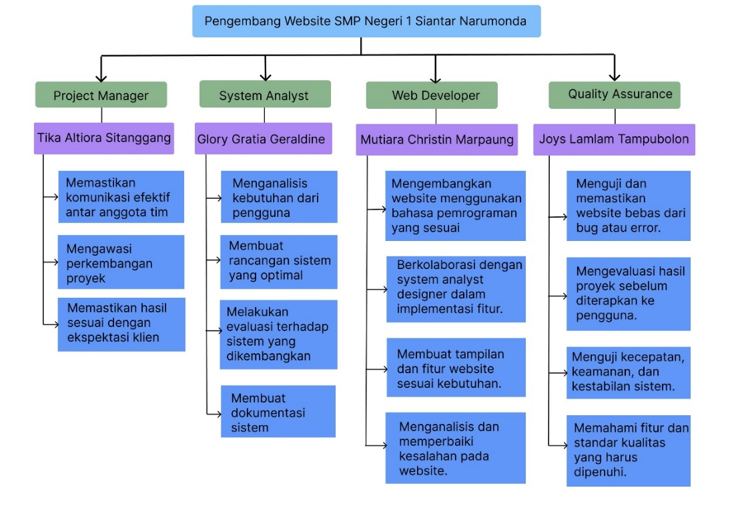

**Gambar 3. Project Organization**

Struktur organisasi dalam pengembangan website SMP Negeri 1 Siantar Narumonda mencakup beberapa peran utama yang bekerja secara terstruktur dan saling berkoordinasi. Project Manager mengoordinasikan tim serta memastikan proyek berjalan sesuai rencana. System Analyst bertanggung jawab menganalisis kebutuhan pengguna dan merancang sistem yang optimal. Web Developer mengembangkan serta mengimplementasikan fitur sesuai kebutuhan, sementara Quality Assurance memastikan kualitas, keamanan, dan kestabilan sistem.

## **2.2. *WBS (Work Breakdown Structure)***

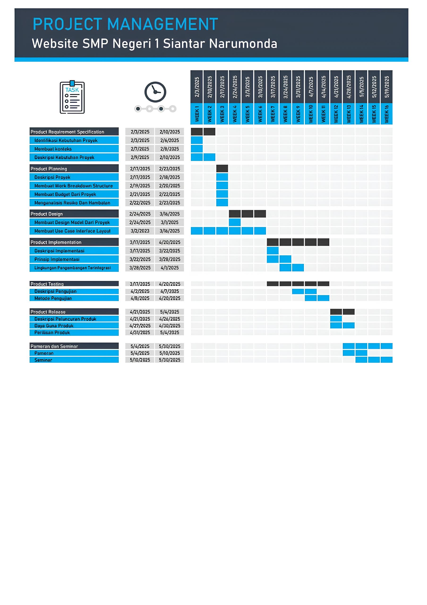

**Gambar 4. WBS (Work Breakdown Structure)**

## **2.3 *Budget***

Budget adalah anggaran keuangan yang direncanakan untuk suatu proyek, organisasi, atau kegiatan dalam periode tertentu. Budget mencakup estimasi pemasukan dan pengeluaran yang bertujuan untuk mengontrol keuangan agar tetap sesuai dengan rencana.

**Table 3. Budget**

|  |  |  |  |  |  |  |  |
| --- | --- | --- | --- | --- | --- | --- | --- |
| No | Item | Jumlah Unit | Harga per Unit(IDR) | Total Anggaran (IDR) | Realisasi (IDR) | Selisih (IDR) | Keterangan |
| 1 | Domain &Hosting | 1 | 500000 | 500000 | 0 | 500000 | Biaya Tahunan |
| 2 | SSL certificate | 1 | 300000 | 300000 | 0 | 300000 | Keamanan data |
| 3 | Desain UI/UX | 1 | 1000000 | 1000000 | 0 | 1000000 | Rancangan UI/UX |
| 4 | Pengembangan Frontend | 1 | 2500000 | 2500000 | 0 | 2500000 | HTML,CSS,  JavaScript |
| 5 | Pengembangan Backend | 1 | 3500000 | 3500000 | 0 | 3500000 | Laravel/PHP atau Node.js |
| 6 | Integrasi Database | 1 | 2000000 | 2000000 | 0 | 2000000 | MySQL/PostgreSQL |
| 7 | Pengujian & Debugging | 1 | 1500000 | 1500000 | 0 | 1500000 | Testing dan debugging |
| 8 | Server/VPS | 1 | 4000000 | 4000000 | 0 | 4000000 | Server Cloud/VPS |
| 9 | Firewall & Proteksi DDoS | 1 | 2500000 | 2500000 | 0 | 2500000 | Keamanan Website |
| 10 | Backup Data Berkala | 1 | 100000 | 100000 | 0 | 100000 | Backup otomatis(per bulan) |
| 11 | Manajemen Akses Admin | 1 | 1200000 | 1200000 | 0 | 1200000 | Hak akses admin |
| 12 | Penulisan Konten Profil Sekolah | 1 | 800000 | 800000 | 0 | 800000 | Konten profil sekolah |
| 13 | Pembuatan Galeri Foto & Video | 1 | 900000 | 900000 | 0 | 900000 | Gambar dan video sekolah |
| 14 | Pengelolaan Berita & Pengumuman | 1 | 700000 | 700000 | 0 | 700000 | Berita dan Pengumuman |
| 15 | Dokumentasi API & User Guide | 1 | 600000 | 600000 | 0 | 600000 | Dokumentasi API & user guide |
| 16 | Pelatihan  Admin Sekolah | 1 | 750000 | 750000 | 0 | 750000 | Pelatihan Pengelolaan Website |
| 17 | **Biaya Sosialisasi Website** | **1** | **1000000** | **1000000** | 0 | **1000000** | Publikasi dan sosialisasi |
| 18 | **Pemeliharaan & Support** | **1** | **200000** | **200000** | 0 | **200000** | Maintenance & support(per bulan) |
| 19 | **Biaya Lisensi Software (jika ada)** | **1** | **500000** | **500000** | 0 | **500000** | Software tambahan jika diperlukan |
| 20 | **Cadangan Dana Tak**  **Terduga** | **1** | **1000000** | **1000000** | 0 | **1000000** | Antipasi biaya tambahan |
| TOTAL ANGGARAN : 25.550.000 | | | | | | | |

## **2.4. *Tools***

Tools pengembangan adalah perangkat atau aplikasi yang digunakan oleh pengembang untuk membantu dalam proses pembuatan, pengujian, dan pemeliharaan perangkat lunak atau sistem. Tools ini digunakan untuk meningkatkan efisiensi, kolaborasi, dan kualitas hasil pengembangan.

**Table 4. Tools**

|  |  |  |  |  |
| --- | --- | --- | --- | --- |
| No. | Hardware | Software | Jenis Tools | Alasan Pemilihan Tools |
| 1. | Laptop | *Figma* | Desain | Tools ini kami gunakan untuk membuat rancangan UI/UX sebelum pengembangan. |
| 2. | Laptop | *Star UML* | Desain | Tools ini kami gunakan untuk membuat ER-D, diagram *use case*, *class diagram,* *class activity*, dan sebagainya. |
| 3. | Laptop | *GitHub* | Version Control | Kami gunakan untuk mengelola kode sumber dan kolaborasi tim. |
| 4. | Laptop | *Visual Studio Code* | Pengembangan(Frontend) | Kami gunakan untuk membangun antarmuka pengguna (contoh: HTML, CSS, *JavaScript*) |
| 5. | Laptop | *Zoom* | Komunikasi | *Tools* ini kami gunakan untuk |
| 6. | Laptop | *WhatsApp* | Komunikasi | Tools ini kami gunkan untuk berkomunikasikasi secara online antar kelompok. |
| 7. | Laptop | *Excel dan Sheet* | Perhitungan Data | Tools ini kami gunakan untuk menyimpan dan mengatur data dalam tabel. Disini kami menggunkan kan nya untuk  menentukan budget. |
| 8. | Laptop | *Microsoft Word* | Pengelola Dokumen | Kami gunakan untuk membuat atau menyusun dokumen kami. |
| 9. | Laptop | *MySQL* | Pengelola Database | Tools ini kami gunakan untuk menyimpan, mengelola, dan mengambil data dengan cepat. Kemudian untuk membuat, membaca, memperbarui, dan menghapus data (CRUD), dan juga untuk menghubungkan database dengan aplikasi. |

## **2.5. Resiko dan hambatan**

Selama proses pengembangan Website Resmi SMP Negeri 1 Siantar Narumonda, terdapat beberapa risiko dan hambatan yang mungkin terjadi. Risiko ini dapat berasal dari dalam tim (internal) maupun faktor luar (eksternal). Jika tidak dikelola dengan baik, risiko dan hambatan ini dapat mengganggu kelancaran dan kesuksesan proyek.

1. Risiko Utama

Berikut adalah beberapa risiko utama yang perlu diperhatikan:

1. Keterlambatan jadwal – Hal ini dapat terjadi akibat koordinasi kelompok yang kurang optimal, keterbatasan sumber daya manusia, atau proses revisi desain yang berulang.
2. Pembengkakan anggaran – Risiko ini muncul jika terdapat kebutuhan tambahan yang tidak terduga, penambahan fitur, atau biaya implementasi yang melebihi perkiraan awal.
3. Kendala teknis – Misalnya, pemilihan teknologi yang kurang tepat, adanya bug dalam sistem, atau ketidakcocokan website dengan perangkat yang digunakan pengguna.
4. Partisipasi pengguna yang rendah – Jika siswa, guru, atau pihak sekolah tidak aktif memberikan masukan atau enggan menggunakan website, manfaat dari website tidak akan tercapai optimal.
5. Penilaian Risiko

Risiko keterlambatan jadwal dan kendala teknis memiliki dampak yang cukup signifikan dan kemungkinan terjadinya cukup tinggi, terutama jika manajemen proyek tidak dilakukan dengan baik. Sementara itu, risiko pembengkakan anggaran dan rendahnya partisipasi pengguna memiliki dampak yang sedang, namun tetap perlu diantisipasi agar tidak mengganggu jalannya proyek.

1. Rencana Mitigasi

Untuk mengatasi risiko-risiko tersebut, beberapa langkah yang dapat dilakukan adalah:

1. Menyusun jadwal proyek yang realistis dan memastikan komunikasi antar kelompok berjalan dengan efektif.
2. Merencanakan anggaran secara detail serta menyiapkan dana cadangan untuk kebutuhan yang tidak terduga.
3. Memilih teknologi yang telah teruji dan melakukan pengujian berkala untuk memastikan website berfungsi dengan baik.
4. Melibatkan pengguna (siswa, guru, dan pihak sekolah) sejak awal pengembangan agar mereka merasa memiliki website ini dan kebutuhan mereka dapat terpenuhi.
5. Hambatan Eksternal dan Cara Mengatasinya
6. Perubahan kebijakan – Jika terjadi perubahan aturan atau kebijakan dalam dunia pendidikan yang memengaruhi website, tim harus siap melakukan penyesuaian.
7. Gangguan pasokan – Jika terdapat kendala dalam pengadaan perangkat keras atau layanan hosting, perlu disiapkan alternatif penyedia untuk menghindari keterlambatan proyek.

# **PRODUCT DESIGN (PD)**

**(DESAIN PENGEMBANGAN PRODUK)**

DU.0.0

Berlaku untuk Fakultas Vokasi

Program Studi D-III Teknologi Informasi

**Rancang Bangun Website**

**SMP Negeri 1 Siantar Narumonda**

**Disusun Oleh:**

|  |  |
| --- | --- |
| **42324016** | **Glory Gratia Geraldine** |
| **42324025** | **Tika Altiora Sitanggang** |
| **42324044** | **Mutiara Christin Marpaung** |
| **42324050** | **Joys Lamlam Tampubolon** |

**Fakultas Vokasi**

**Institut Teknologi Del**

**2024**

# **1. Pendahuluan**

Bagian Product Design ini menjelaskan pendekatan dan proses perancangan website SMP Negeri 1 Siantar Narumonda yang akan dikembangkan. Tujuan utama perancangan ini adalah menciptakan antarmuka website yang fungsional, mudah digunakan, dan sesuai dengan identitas sekolah, sekaligus memenuhi kebutuhan berbagai pengguna termasuk siswa, orang tua, guru, dan masyarakat umum.

Perancangan produk akan berfokus pada penyelesaian masalah utama yang dihadapi sekolah, yaitu keterbatasan sarana informasi digital yang terpusat. Desain ini dikembangkan dengan pendekatan user-centered design yang menempatkan kebutuhan pengguna sebagai prioritas utama. Melalui proses ini, kami akan memastikan bahwa struktur navigasi, tata letak konten, dan elemen visual mendukung pengalaman pengguna yang optimal bagi semua kalangan, termasuk mereka yang kurang familiar dengan teknologi.

Pendekatan desain yang digunakan mengintegrasikan prinsip-prinsip usability dan aksesibilitas untuk menjamin website dapat diakses dengan mudah oleh berbagai perangkat dan tingkat kemampuan pengguna. Aspek visual desain akan mengangkat identitas sekolah melalui pemilihan warna, tipografi, dan elemen grafis yang merepresentasikan nilai-nilai institusi. Selain itu, desain akan mempertimbangkan aspek teknis implementasi untuk memastikan kemudahan pemeliharaan oleh admin sekolah.

Proses perancangan akan mencakup tiga tahap utama: pembuatan wireframe untuk struktur dasar, pengembangan mockup untuk visualisasi antarmuka, dan penyusunan design system untuk konsistensi elemen-elemen desain. Setiap tahap akan melalui proses validasi dengan stakeholder sekolah untuk memastikan kesesuaian dengan kebutuhan aktual. Hasil akhir dari bagian ini adalah dokumen desain lengkap yang menjadi panduan untuk tahap implementasi pengembangan.

Dokumen Product Design ini menjadi landasan penting untuk memastikan website yang dikembangkan tidak hanya memenuhi persyaratan fungsional, tetapi juga memberikan pengalaman pengguna yang positif. Dengan desain yang matang dan terukur, diharapkan website SMP Negeri 1 Siantar Narumonda dapat menjadi media informasi yang efektif, memperkuat citra sekolah, dan mendukung proses komunikasi antara sekolah dengan seluruh pemangku kepentingan.

# **2. Deskripsi Produk**

Website SMP Negeri 1 Siantar Narumonda dirancang sebagai platform informasi sekolah yang menyajikan konten utama meliputi profil sekolah, prestasi, berita, pengumuman, kegiatan ekstrakurikuler, profil alumni, dan informasi kontak. Produk ini mengutamakan kemudahan penggunaan dengan antarmuka yang intuitif dan responsif, dapat diakses melalui berbagai perangkat. Desain mengikuti identitas visual sekolah dan tata letak yang terorganisir untuk memudahkan navigasi. Website memiliki dua level akses (admin dan pengunjung) dengan sistem manajemen konten sederhana yang memungkinkan staf sekolah memperbarui informasi tanpa memerlukan keahlian teknis khusus.

Proses perancangan berfokus pada penyelesaian kebutuhan komunikasi sekolah melalui pendekatan desain yang minimalis namun fungsional. Produk ini sengaja tidak menyertakan fitur kompleks seperti e-learning atau pembayaran online agar lebih mudah dikelola. Desain ini bertujuan menciptakan website informatif dengan performa optimal dan pengalaman pengguna yang baik bagi seluruh warga sekolah dan masyarakat umum.

## **2.1. Proses Bisnis Target System**

2.1.1. Proses Bisnis Login

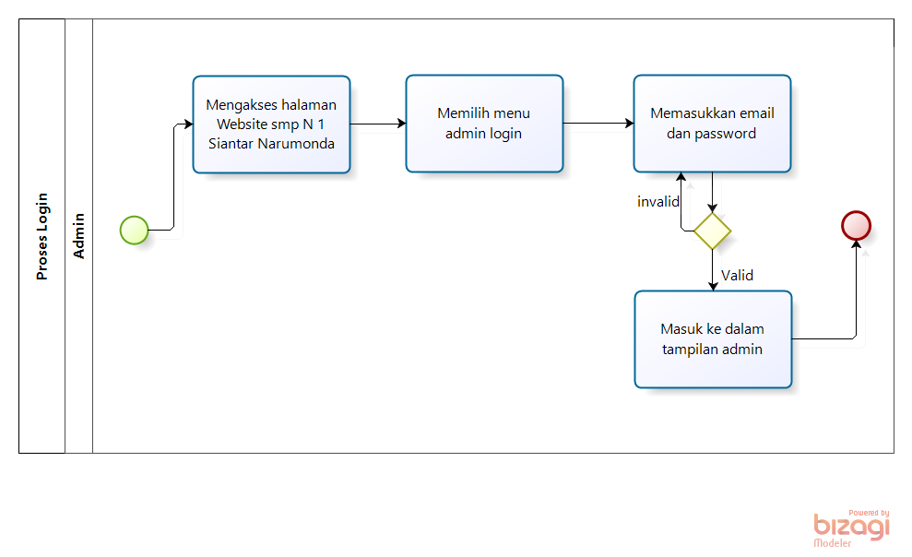

**Gambar 5. Proses Bisnis Login**

Untuk *login*, *admin* harus mengakses halaman sistem . *admin login* ke dalam *website* menggunakan *email* dan *password* yang telah tervalidasi sebelumnya. Setelah *login*, *admin* dapat mengakses fitur yang ada di dalam *website*.

2.1.2. Proses Bisnis Memperbarui Informasi Profil Sekolah

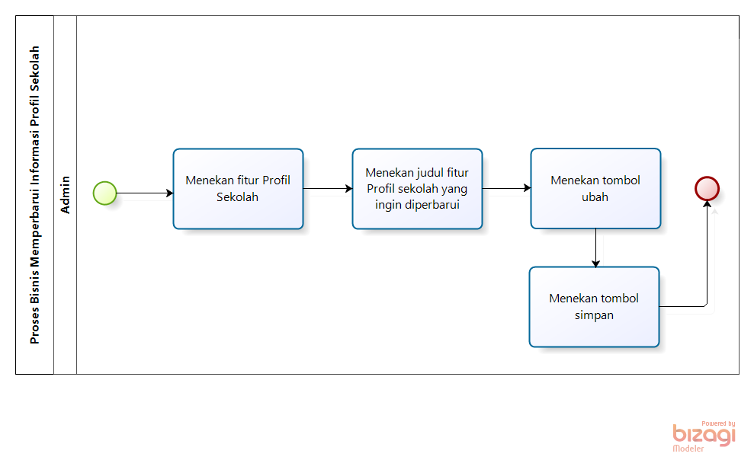

**Gambar 6. Proses Bisnis Memperbarui Informasi Profil Sekolah**

Proses bisnis ini berfungsi memberikan tampilan ketika admin ingin mengedit informasi dari profil . Apabila ingin mengedit sebuah informasi dari profil sekolah terlebih dahulu menekan fitur profil sekolah dan menekan judul fitur profil sekolah yang ingin diperbarui selanjutnya admin menekan tombol ubah dan menekan tombo simpan.

2.1.3. Proses Bisnis Menambah Informasi Profil Sekolah

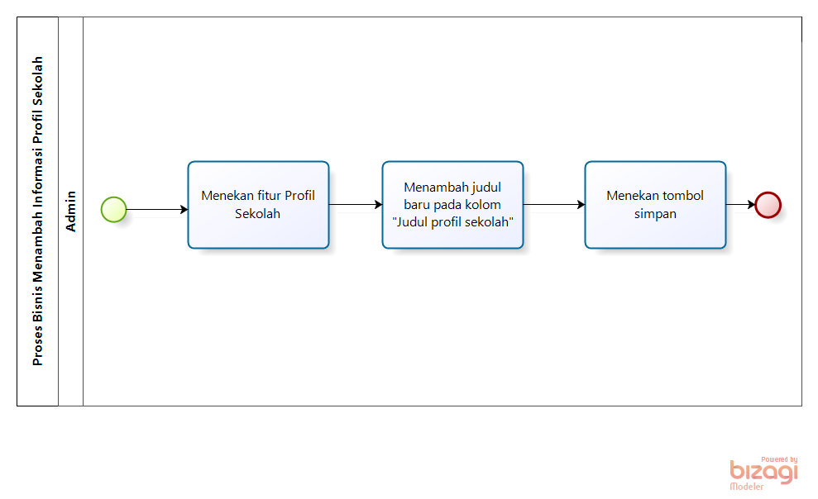

**Gambar 7. Proses Bisnis Menambah Informasi Profil Sekolah**

Proses bisnis ini berfungsi memberikan tampilan ketika admin ingin menambah informasi dari profil. Apabila ingin menambah sebuah informasi dari profil sekolah terlebih dahulu menekan fitur profil sekolah dan menekan judul fitur profil sekolah yang ingin ditambahkan selanjutnya admin menekan tombol simpan.

2.1.4. Proses Bisnis Menghapus Informasi Profil Sekolah

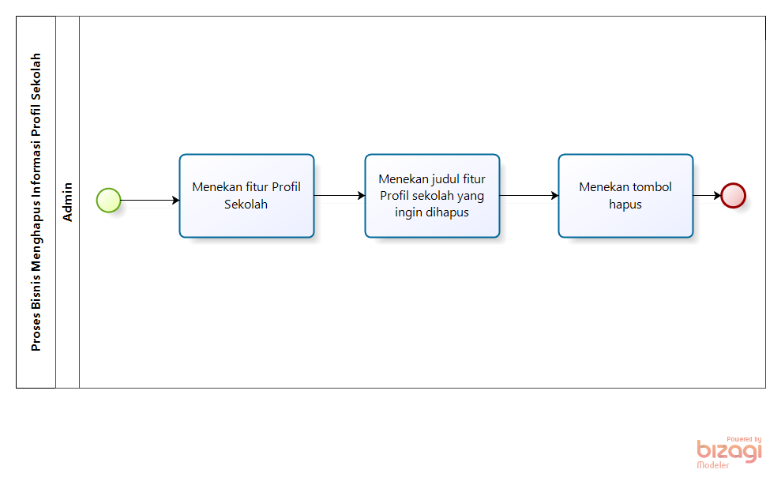

**Gambar 8. Proses Bisnis Menghapus Informasi Profil Sekolah**

Proses bisnis ini berfungsi memberikan tampilan ketika admin ingin menghapus informasi dari profil. Apabila ingin menghapus sebuah informasi dari Berita terlebih dahulu menekan fitur profil sekolah dan menekan judul fitur profil sekolah yang ingin dihapus selanjutnya admin menekan tombol hapus.

2.1.5. Proses Bisnis Memperbarui Jadwal Kegiatan Sekolah

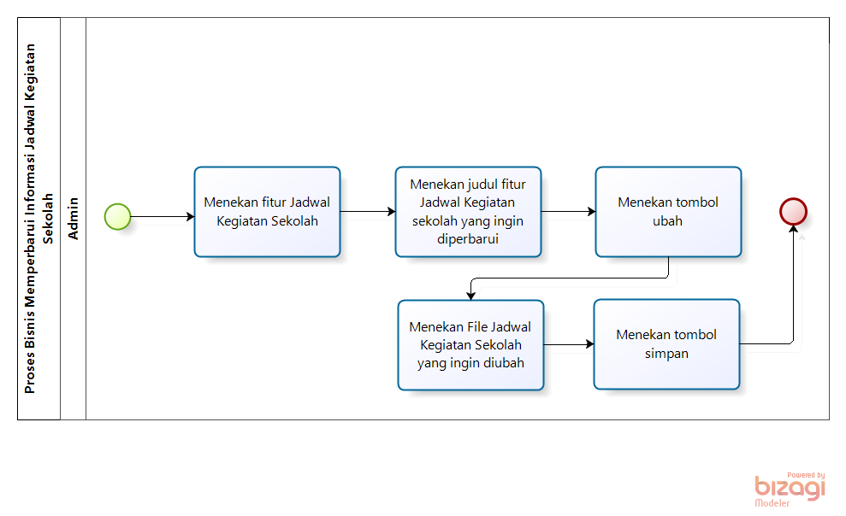

**Gambar 9. Proses Bisnis Memperbarui Jadwal Kegiatan Sekolah**

Proses bisnis ini berfungsi memberikan tampilan ketika *admin* ingin mengedit informasi dari Berita*.* Apabila ingin mengedit sebuah informasi dari Jadwal Kegiatan Sekolah terlebih dahulu menekan fitur Jadwal Kegiatan Sekolah dan menekan judul fitur Jadwal Kegiatan Sekolah yang ingin diperbarui selanjutnya *admin* menekan tombol ubah dan menekan file jadwal kegiatan sekolah yang ingin diubah,lalu menekan tombol simpan.

2.1.6. Proses Bisnis Menambah Jadwal Kegiatan Sekolah

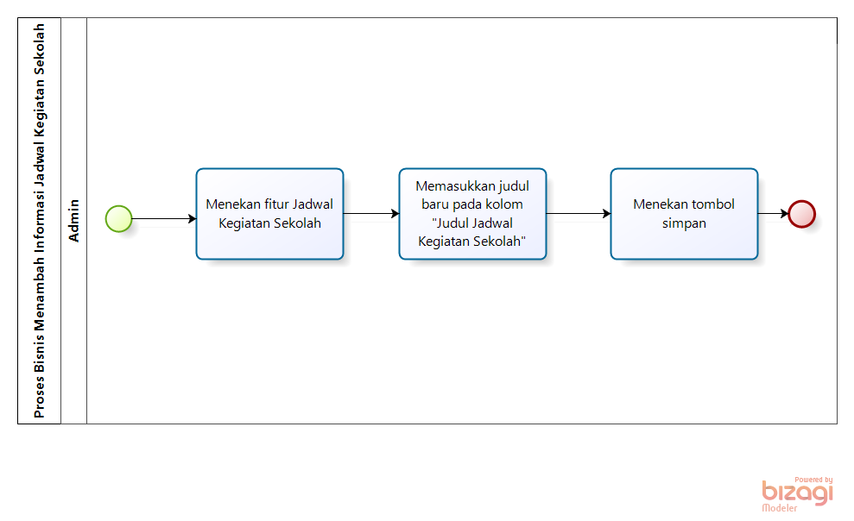

**Gambar 10. Proses Bisnis Menambah Jadwal Kegiatan Sekolah**

Proses bisnis ini berfungsi memberikan tampilan ketika *admin* ingin menambah informasi dari Jadwal Kegiatan Sekolah*.* Apabila ingin menambah sebuah informasi dari Berita terlebih dahulu menekan fitur Jadwal Kegiatan Sekolah dan menekan judul fitur Jadwal Kegiatan Sekolah sekolah yang ingin ditambahkan selanjutnya *admin* menambahkan file danmenekan tombol simpan.

2.1.7. Proses Bisnis Menghapus Jadwal Kegiatan Sekolah

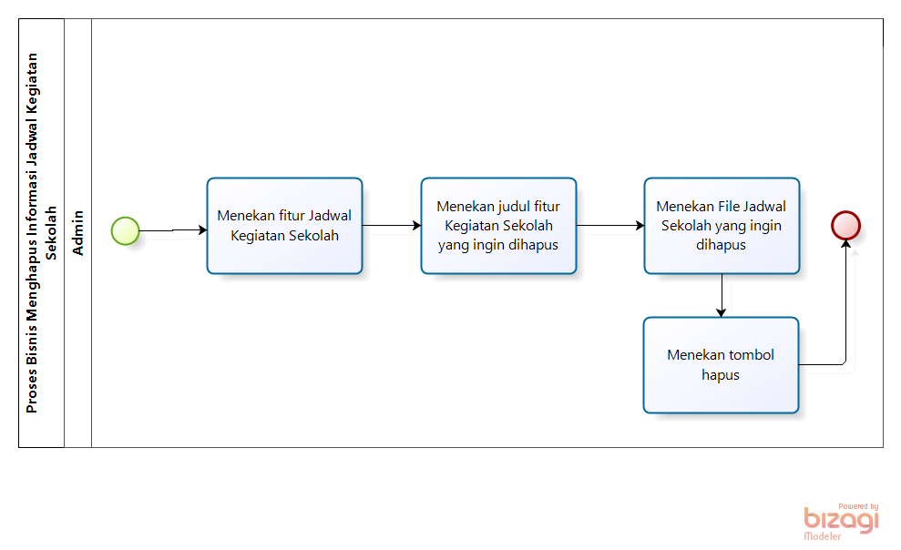

**Gambar 11. Proses Bisnis Menghapus Jadwal Kegiatan Sekolah**

Proses bisnis ini berfungsi memberikan tampilan ketika *admin* ingin menghapus informasi dari Jadwal Kegiatan Sekolah*.* Apabila ingin menghapus sebuah informasi dari Berita terlebih dahulu menekan fitur Jadwal Kegiatan Sekolah dan menekan judul fitur Jadwal Kegiatan Sekolah sekolah yang ingin dihapus selanjutnya *admin* menekan file yang ingin dihapus,dan menekan tombol hapus.

2.1.8. Proses Bisnis Memperbarui Informasi Berita Sekolah

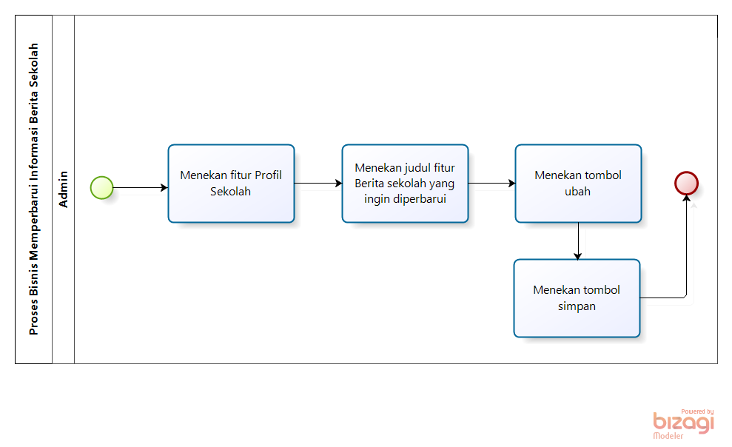

**Gambar 12. Proses Bisnis Memperbarui Informasi Berita Sekolah**

Proses bisnis ini berfungsi memberikan tampilan ketika *admin* ingin mengedit informasi dari Berita*.* Apabila ingin mengedit sebuah informasi dari Berita terlebih dahulu menekan fitur berita sekolah dan menekan judul fitur berita sekolah yang ingin diperbarui selanjutnya *admin* menekan tombol ubah dan menekan tombol simpan.

2.1.9. Proses Bisnis Menambah Informasi Berita Sekolah

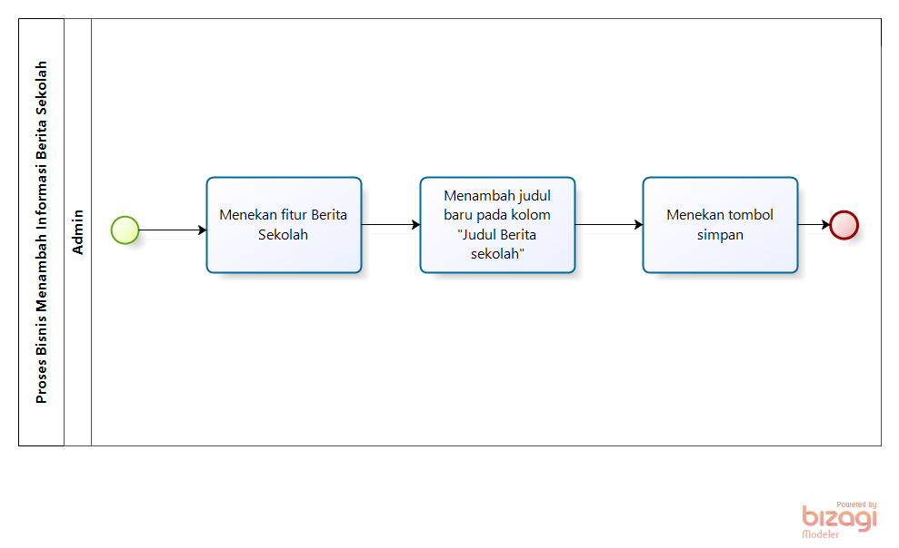

**Gambar 13. Proses Bisnis Menambah Informasi Berita Sekolah**

Proses bisnis ini berfungsi memberikan tampilan ketika *admin* ingin menambah informasi dari Berita*.* Apabila ingin menambah sebuah informasi dari Berita terlebih dahulu menekan fitur berita sekolah dan menekan judul fitur berita sekolah yang ingin ditambahkan selanjutnya *admin* menekan tombol simpan.

2.1.10. Proses Bisnis Menghapus Informasi Berita Sekolah

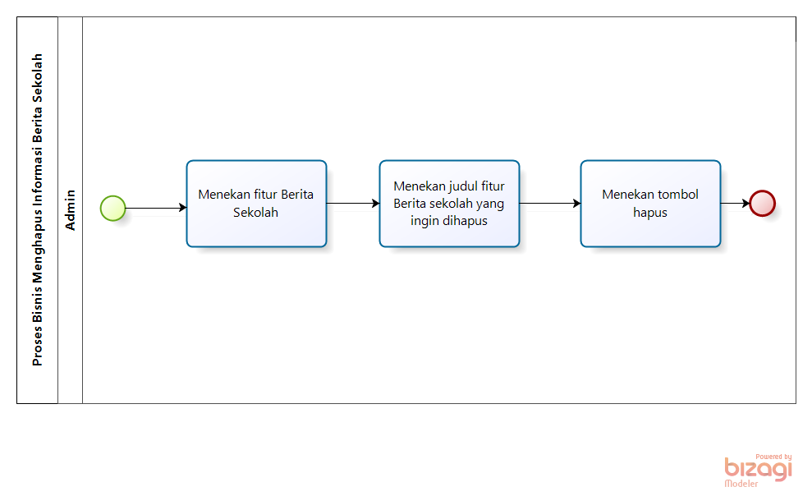

**Gambar 14. Proses Bisnis Menghapus Informasi Berita Sekolah**

Proses bisnis ini berfungsi memberikan tampilan ketika *admin* ingin menghapus informasi dari Berita*.* Apabila ingin menghapus sebuah informasi dari Berita terlebih dahulu menekan fitur berita sekolah dan menekan judul fitur berita sekolah yang ingin dihapus selanjutnya *admin* menekan tombol hapus.

2.1.11. Proses Bisnis Memperbarui Informasi Pengumuman Sekolah

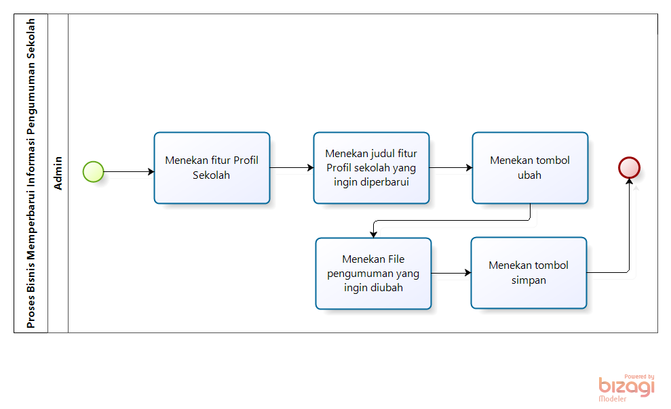

**Gambar 15. Proses Bisnis Memperbarui Informasi Pengumuman Sekolah**

Proses bisnis ini berfungsi memberikan tampilan ketika *admin* ingin mengedit informasi dari Pengumuman *.* Apabila ingin mengedit sebuah informasi dari Pengumuman Sekolah terlebih dahulu menekan fitur Pengumuman Sekolah dan menekan judul fitur Pengumuman Sekolah yang ingin diperbarui selanjutnya *admin* menekan tombol ubah dan menekan file Pengumuman Sekolah yang ingin diubah, lalu menekan tombol simpan.

2.1.12. Proses Bisnis Menambah Informasi Pengumuman Sekolah

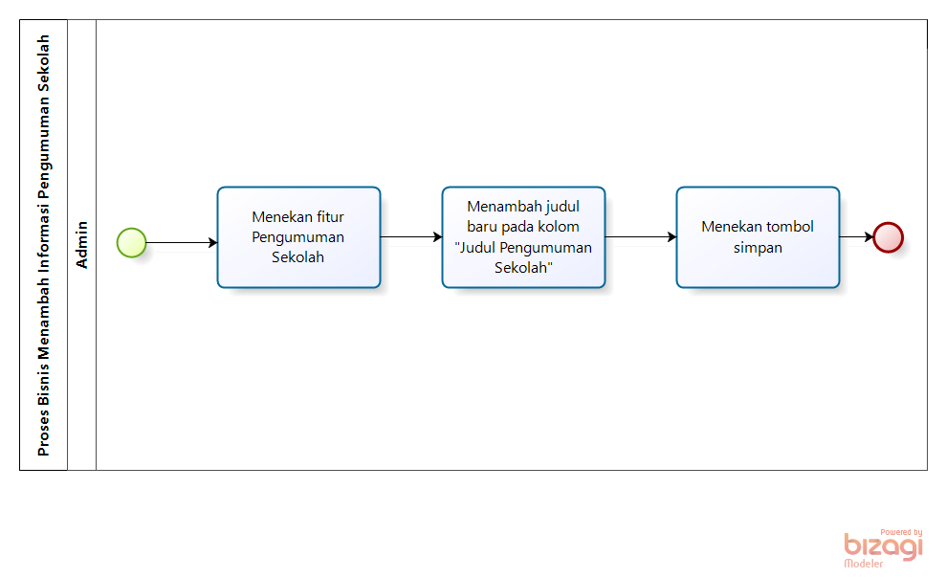

**Gambar 16. Proses Bisnis Menambah Informasi Pengumuman Sekolah**

Proses bisnis ini berfungsi memberikan tampilan ketika *admin* ingin menambah informasi dari Jadwal Pengumuman Sekolah*.* Apabila ingin menambah sebuah informasi dari Berita terlebih dahulu menekan fitur Pengumuman Sekolah dan menekan judul Pengumuman Sekolah yang ingin ditambahkan selanjutnya *admin* menambahkan file danmenekan tombol simpan.

2.1.13. Proses Bisnis Menghapus Informasi Pengumuman Sekolah

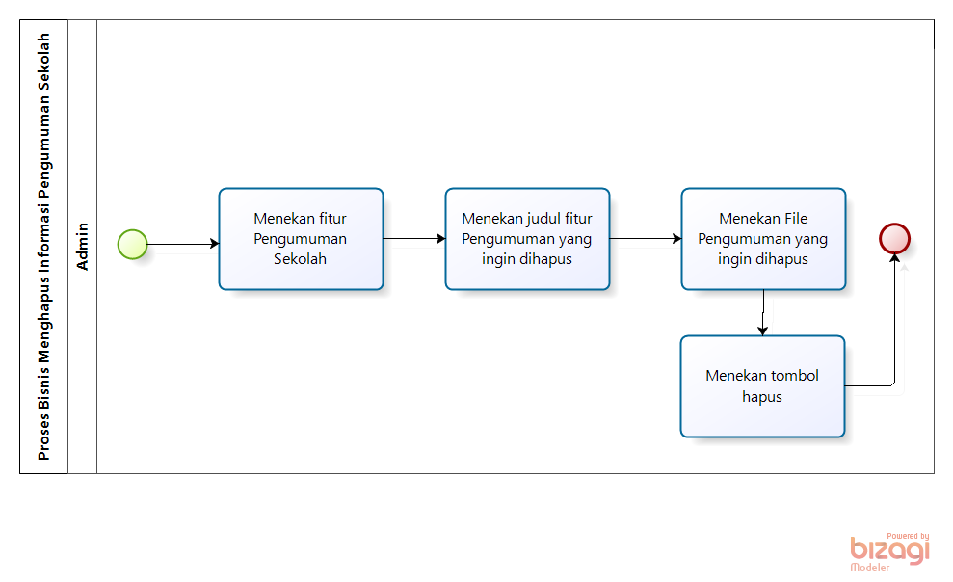

**Gambar 17. Proses Bisnis Menghapus Informasi Pengumuman Sekolah**

Proses bisnis ini berfungsi memberikan tampilan ketika *admin* ingin menghapus informasi dari Pengumuman Sekolah*.* Apabila ingin menghapus sebuah informasi dari Berita terlebih dahulu menekan fitur Pengumuman Sekolah dan menekan judul fitur Pengumuman Sekolah yang ingin dihapus selanjutnya *admin* menekan file yang ingin dihapus,dan menekan tombol hapus.

2.1.14. Proses Bisnis Memperbarui Informasi Kegiatan Ekstrakurikuler Sekolah

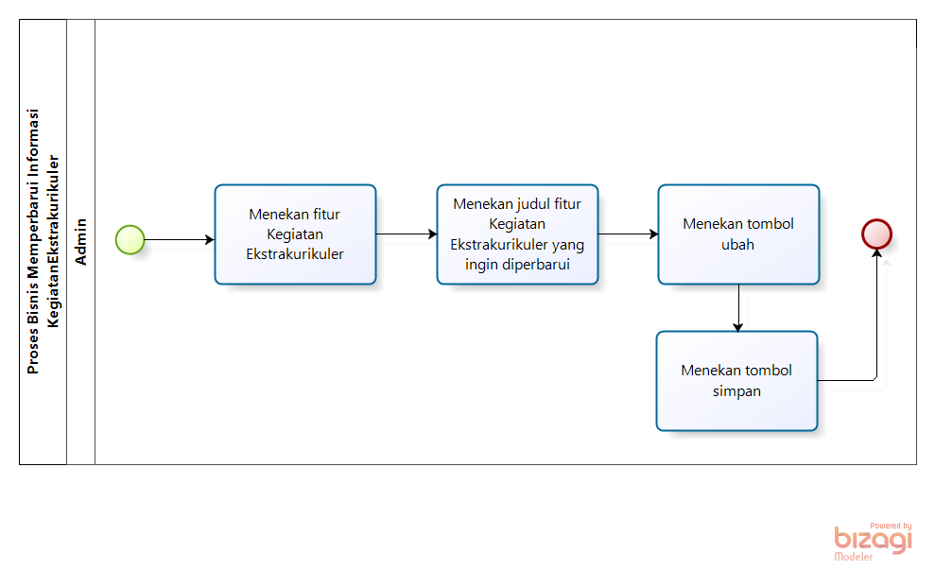

**Gambar 18. Proses Bisnis Memperbarui Informasi Kegiatan Ekstrakurikuler Sekolah**

Proses bisnis ini berfungsi memberikan tampilan ketika *admin* ingin memperbarui Kegiatan Ekstrakurikuler sekolah*.* Apabila ingin mengedit sebuah informasi Kegiatan Ekstrakurikuler sekolah.terlebih dahulu menekan fitur Kegiatan Ekstrakurikuler Sekolah dan menekan judul fitur Kegiatan Ekstrakurikuler Sekolah yang ingin diperbarui selanjutnya *admin* menekan tombol ubah dan menekan tombol simpan.

2.1.15. Proses Bisnis Menambah Informasi Kegiatan Ekstrakurikuler Sekolah

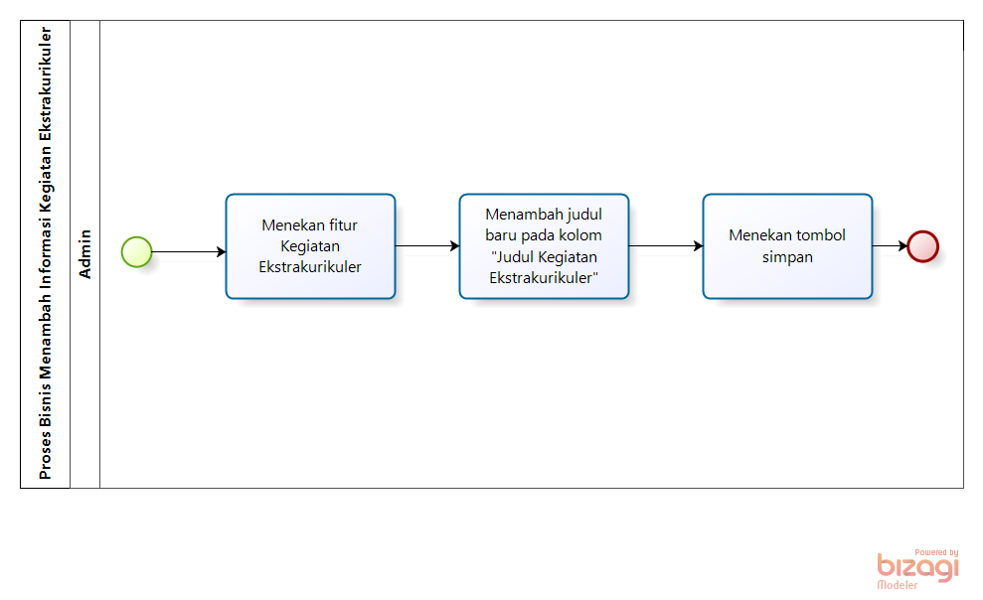

**Gambar 19. Proses Bisnis Menambah Informasi Kegiatan Ekstrakurikuler Sekolah**

Proses bisnis ini berfungsi memberikan tampilan ketika *admin* ingin menambah Kegiatan Ekstrakurikuler sekolah*.* Apabila ingin menambah sebuah informasi Kegiatan Ekstrakurikuler sekolah.terlebih dahulu menekan fitur Kegiatan Ekstrakurikuler dan menekan judul fitur Kegiatan Ekstrakurikuler Sekolah yang ingin ditambahkan selanjutnya *admin* menekan tombol simpan.

2.1.16. Proses Bisnis Menghapus Informasi Kegiatan Ekstrakurikuler Sekolah

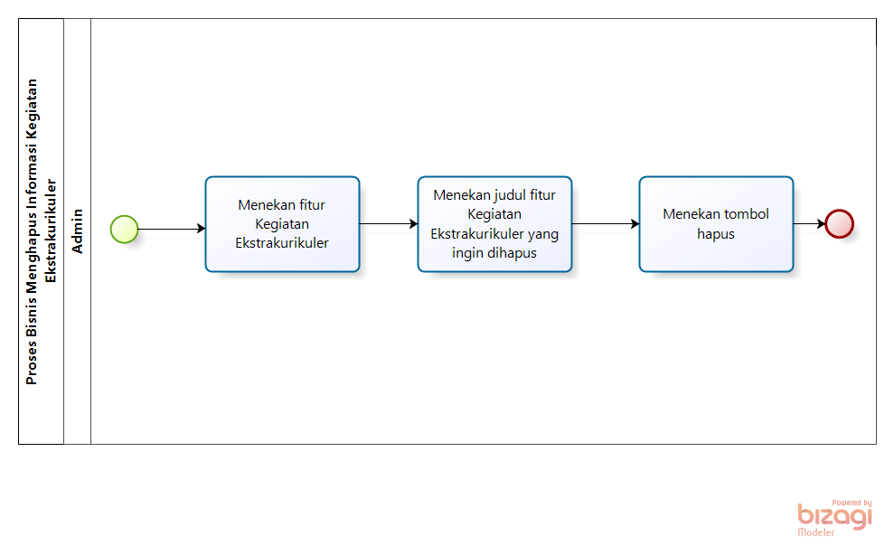

**Gambar 20. Proses Bisnis Menghapus Informasi Kegiatan Ekstrakurikuler Sekolah**

Proses bisnis ini berfungsi memberikan tampilan ketika *admin* ingin menghapus Kegiatan Ekstrakurikuler sekolah*.* Apabila ingin menghapus sebuah informasi Kegiatan Ekstrakurikuler sekolah.terlebih dahulu menekan fitur Kegiatan Ekstrakurikuler Sekolah dan menekan judul fitur Kegiatan Ekstrakurikuler Sekolah yang ingin dihapus selanjutnya *admin* menekan tombol simpan.

2.1.17. Proses Bisnis Memperbarui Informasi Data Guru dan Staf Pegawai Sekolah

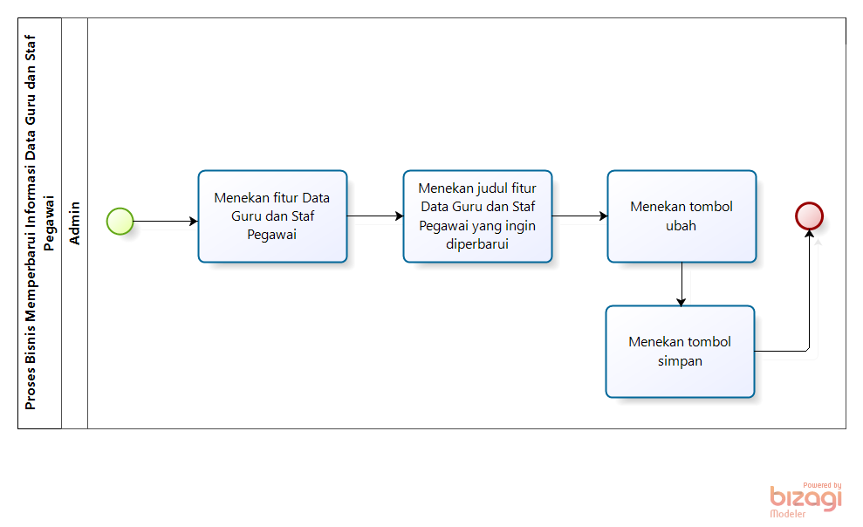

**Gambar 21. Proses Bisnis Memperbarui Informasi Data Guru dan Staf Pegawai Sekolah**

Proses bisnis ini berfungsi memberikan tampilan ketika *admin* ingin Memperbarui Informasi Data Guru dan Staf Pegawai*.* Apabila ingin Memperbarui Informasi Data Guru dan Staf Pegawai terlebih dahulu menekan fitur Data Guru dan Staf Pegawai dan menekan judul fitur Data Guru dan Staf Pegawai yang ingin dihapus selanjutnya *admin* menekan tombol ubah dan menekan tombol simpan.

2.1.18. Proses Bisnis Menambah Informasi Data Guru dan Staf Pegawai Sekolah

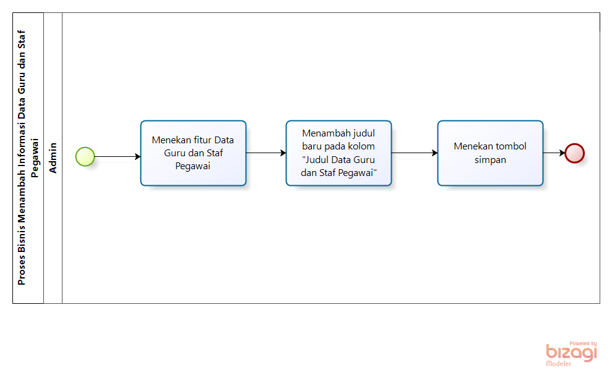

**Gambar 22. Proses Bisnis Menambah Informasi Data Guru dan Staf Pegawai Sekolah**

Proses bisnis ini berfungsi memberikan tampilan ketika *admin* ingin Menambah Informasi Data Guru dan Staf Pegawai*.* Apabila ingin Menambah Informasi Data Guru dan Staf Pegawai terlebih dahulu menekan fitur Data Guru dan Staf Pegawai dan menekan judul fitur Data Guru dan Staf Pegawai yang ingin ditambahi selanjutnya *admin* menekan tombol simpan.

2.1.19. Proses Bisnis Menghapus Informasi Data Guru dan Staf Pegawai Sekolah

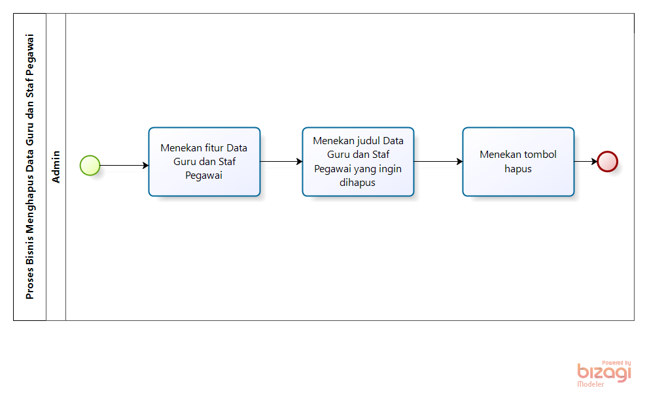

**Gambar 23. Proses Bisnis Menghapus Informasi Data Guru dan Staf Pegawai Sekolah**

Proses bisnis ini berfungsi memberikan tampilan ketika *admin* ingin Menghapus Informasi Data Guru dan Staf Pegawai*.* Apabila ingin Menghapus Informasi Data Guru dan Staf Pegawai terlebih dahulu menekan fitur Data Guru dan Staf Pegawai dan menekan judul fitur Data Guru dan Staf Pegawai yang ingin dihapus selanjutnya *admin* menekan tombol hapus.

2.1.20. Proses Bisnis Memperbarui Informasi Kontak Sekolah

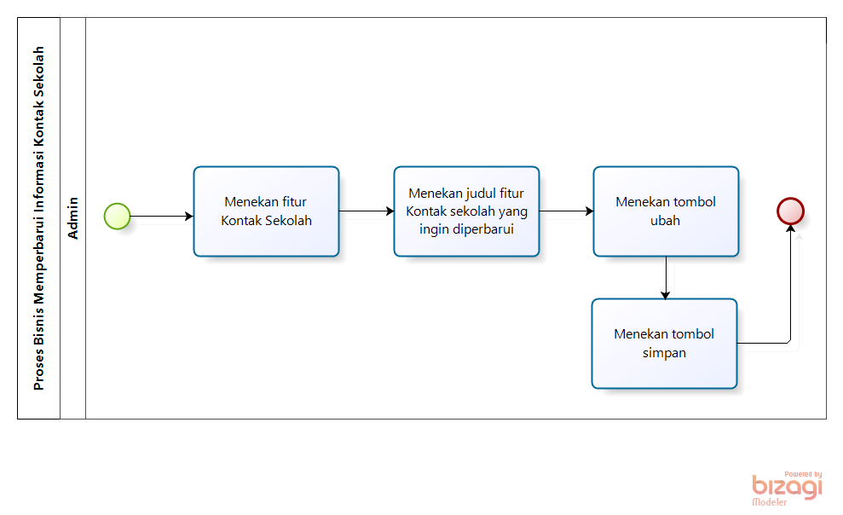

**Gambar 24. Proses Bisnis Memperbarui Informasi Kontak Sekolah**

Proses bisnis ini berfungsi memberikan tampilan ketika *admin* ingin mengedit informasi dari Kontak*.* Apabila ingin mengedit sebuah informasi dari Kontak terlebih dahulu menekan fitur Kontak sekolah dan menekan judul fitur Kontak sekolah yang ingin diperbarui selanjutnya *admin* menekan tombol ubah dan menekan tombo simpan.

2.1.21. Proses Bisnis Menambah Informasi Kontak Sekolah

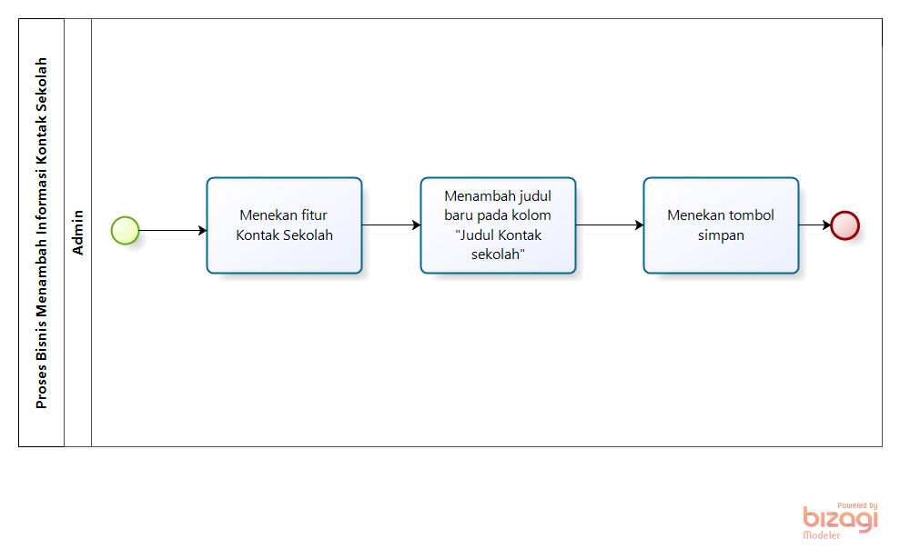

**Gambar 25. Proses Bisnis Menambah Informasi Kontak Sekolah**

Proses bisnis ini berfungsi memberikan tampilan ketika *admin* ingin menambah informasi dari Kontak*.* Apabila ingin menambah sebuah informasi dari Kontak terlebih dahulu menekan fitur Kontak sekolah dan menekan judul fitur Kontak sekolah yang ingin ditambahkan selanjutnya *admin* menekan tombol simpan.

2.1.22. Proses Bisnis Menghapus Informasi Kontak Sekolah

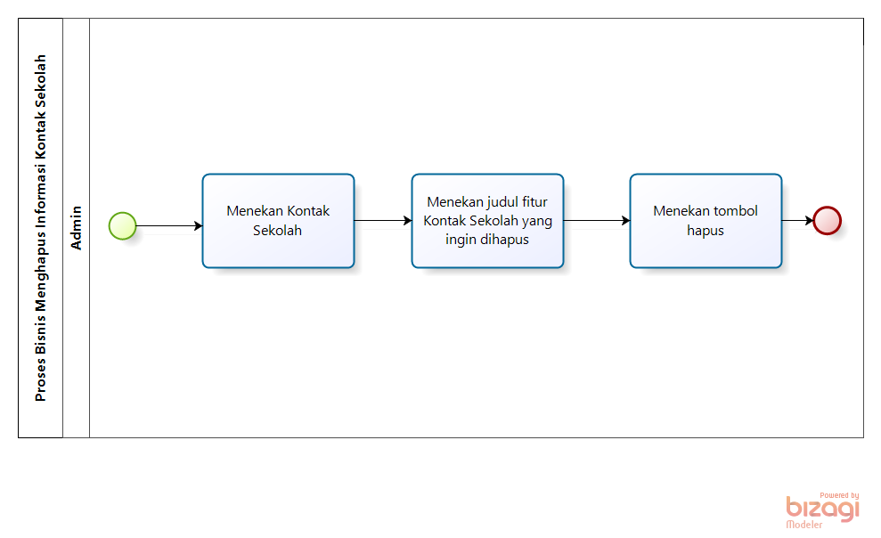

**Gambar 26. Proses Bisnis Menghapus Informasi Kontak Sekolah**

Proses bisnis ini berfungsi memberikan tampilan ketika *admin* ingin menghapus informasi dari Kontak*.* Apabila ingin menghapus sebuah informasi dari Kontak terlebih dahulu menekan fitur kontak sekolah dan menekan judul fitur kontak sekolah yang ingin dihapus selanjutnya *admin* menekan tombol hapus.

2.1.23. Proses Bisnis Melihat Informasi Profil Sekolah

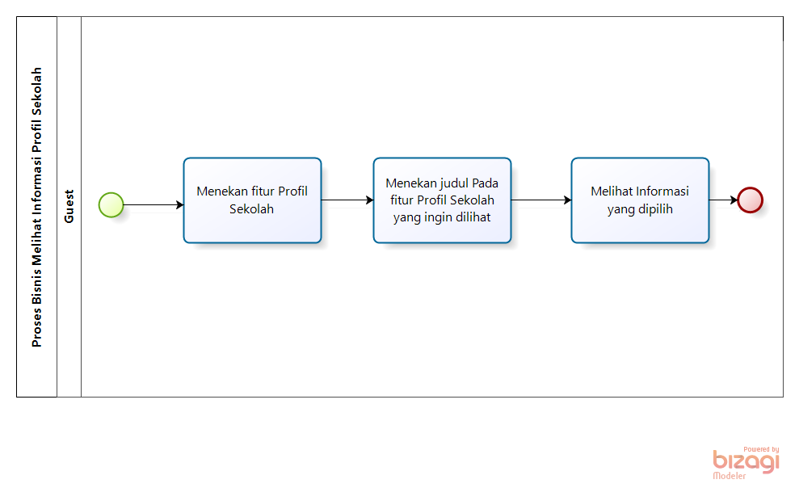

**Gambar 27. Proses Bisnis Melihat Informasi Profil Sekolah**

Informasi Profil Sekolah Pada guest dapat dilihat dengan menekan fitur Profil Sekolah dan menekan judul pada fitur Profil sekolah yang ingin dilihat,lalu guest dapat melihat informasi yang dipilih.

2.1.24. Proses Bisnis Melihat Informasi Jadwal Kegiatan Sekolah

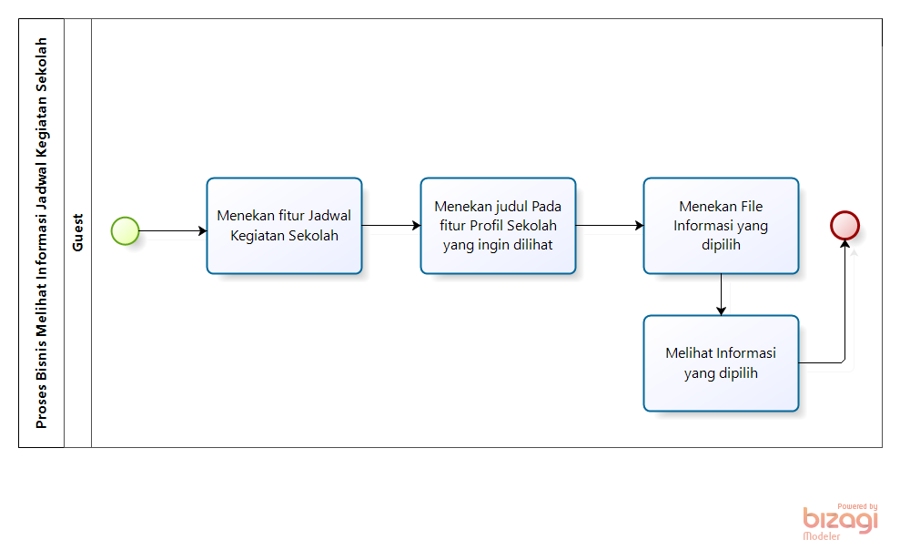

**Gambar 28. Proses Bisnis Melihat Informasi Jadwal Kegiatan Sekolah**

Informasi Jadwal Kegiatan Sekolah pada guest dapat dilihat dengan menekan fitur Jadwal Kegiatan Sekolah dan menekan judul pada fitur Jadwal Kegiatan Sekolah yang ingin dilihat,lalu menekan file yang ingin dilihat. Guest dapat melihat informasi pada file yang dipilih.

2.1.25. Proses Bisnis Melihat Informasi Berita Sekolah

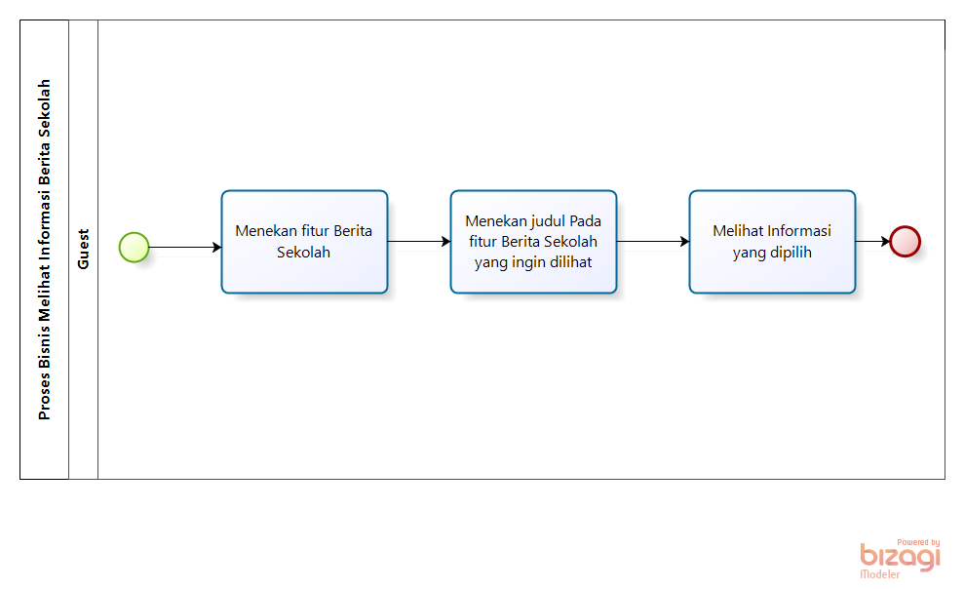

**Gambar 29. Proses Bisnis Melihat Informasi Berita Sekolah**

Informasi Berita Sekolah Pada guest dapat dilihat dengan menekan fitur Berita Sekolah dan menekan judul pada fitur berita sekolah yang ingin dilihat,lalu guest dapat melihat informasi yang dipilih.

2.1.26. Proses Bisnis Melihat Informasi Pengumuman Sekolah

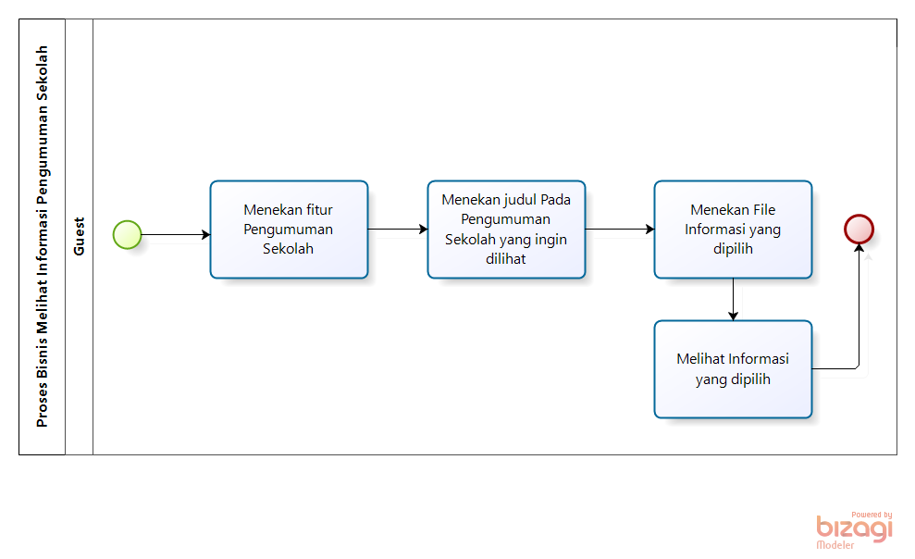

**Gambar 30. Proses Bisnis Melihat Informasi Pengumuman Sekolah**

Informasi Pengumuman Sekolah Pada guest dapat dilihat dengan menekan fitur Pengumuman Sekolah dan menekan judul pada fitur Pengumuman Sekolah yang ingin dilihat,lalu menekan file yang ingin dilihat. Guest dapat melihat informasi pada file yang dipilih.

2.1.27. Proses Bisnis Melihat Informasi Kegiatan Ekstrakurikuler Sekolah

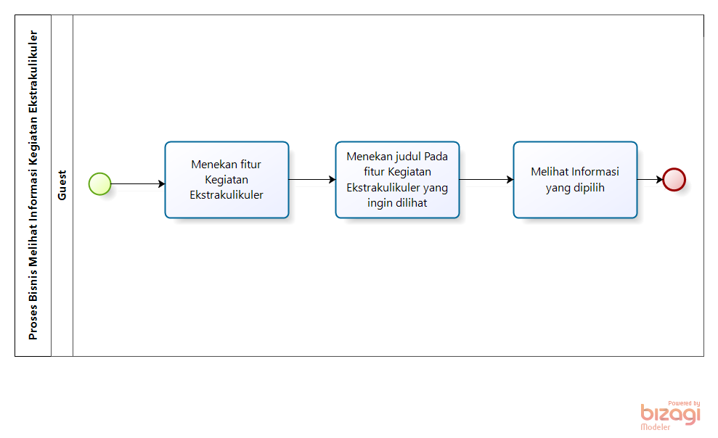

**Gambar 31. Proses Bisnis Melihat Informasi Kegiatan Ekstrakurikuler Sekolah**

Informasi Kegiatan Ekstrakurikuler Sekolah pada guest dapat dilihat dengan menekan fitur Kegiatan Ekstrakurikuler Sekolah dan menekan judul pada fitur Kegiatan Ekstrakurikuler sekolah yang ingin dilihat, lalu guest dapat melihat informasi yang dipilih.

2.1.28. Proses Bisnis Melihat Informasi Data Guru dan Staf Pegawai Sekolah

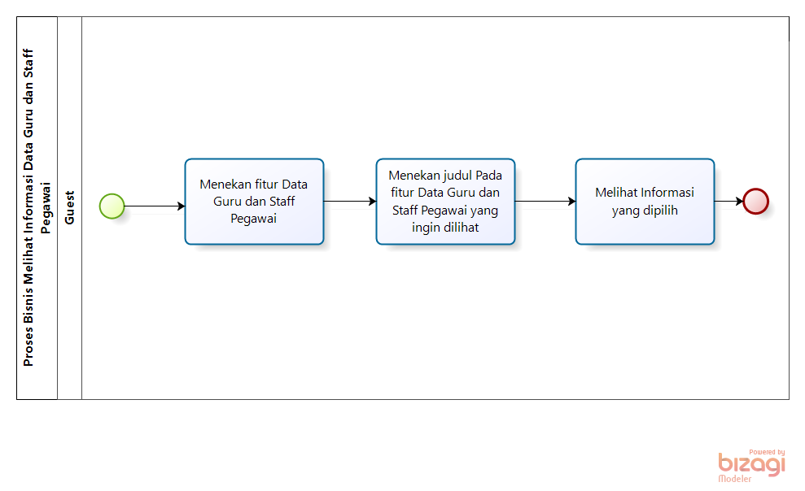

**Gambar 32. Proses Bisnis Melihat Informasi Data Guru dan Staf Pegawai Sekolah**

Informasi Data Guru dan Staf Pegawai Sekolah Pada guest dapat dilihat dengan menekan fitur Data Guru dan Staf Pegawai Sekolah dan menekan judul pada Data Guru dan Staf Pegawai Sekolah yang ingin dilihat,lalu guest dapat melihat informasi yang dipilih.

2.1.29. Proses Bisnis Melihat Informasi Kontak Sekolah

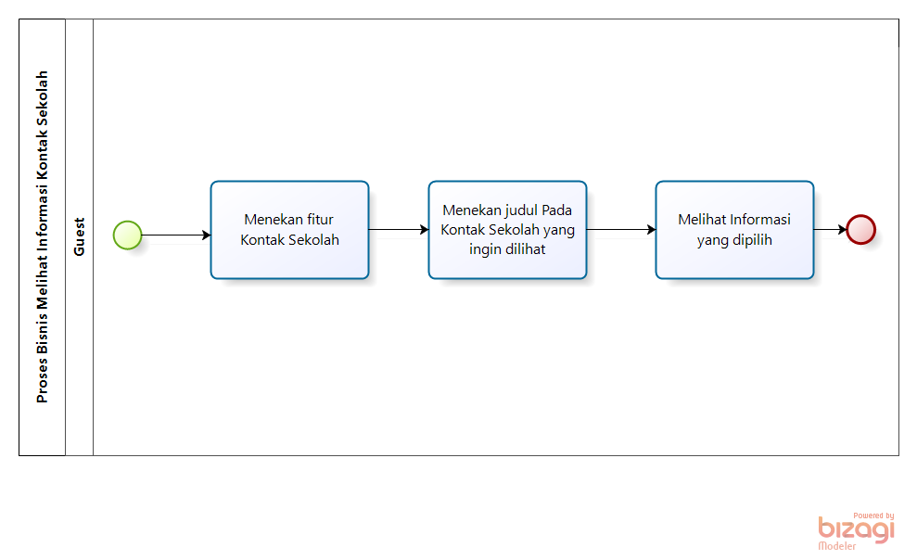

**Gambar 33. Proses Bisnis Melihat Informasi Kontak Sekolah**

Informasi Kontak Sekolah Pada guest dapat dilihat dengan menekan fitur Kontak Sekolah dan menekan judul pada fitur Kontak sekolah yang ingin dilihat,lalu guest dapat melihat informasi yang dipilih.

2.1.30. Proses Bisnis Logout

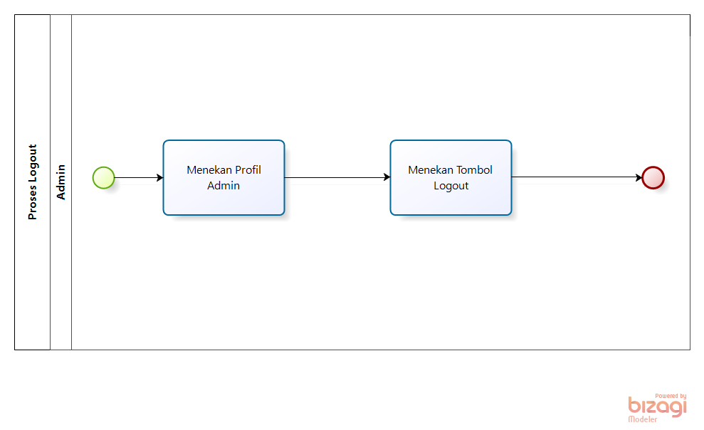

**Gambar 34. Proses Bisnis Logout**

Untuk *Keluar dari website*, *admin* hanya perlu menekan ikon profil dan memilih menu logout.

## **2.2. Use Case Diagram**

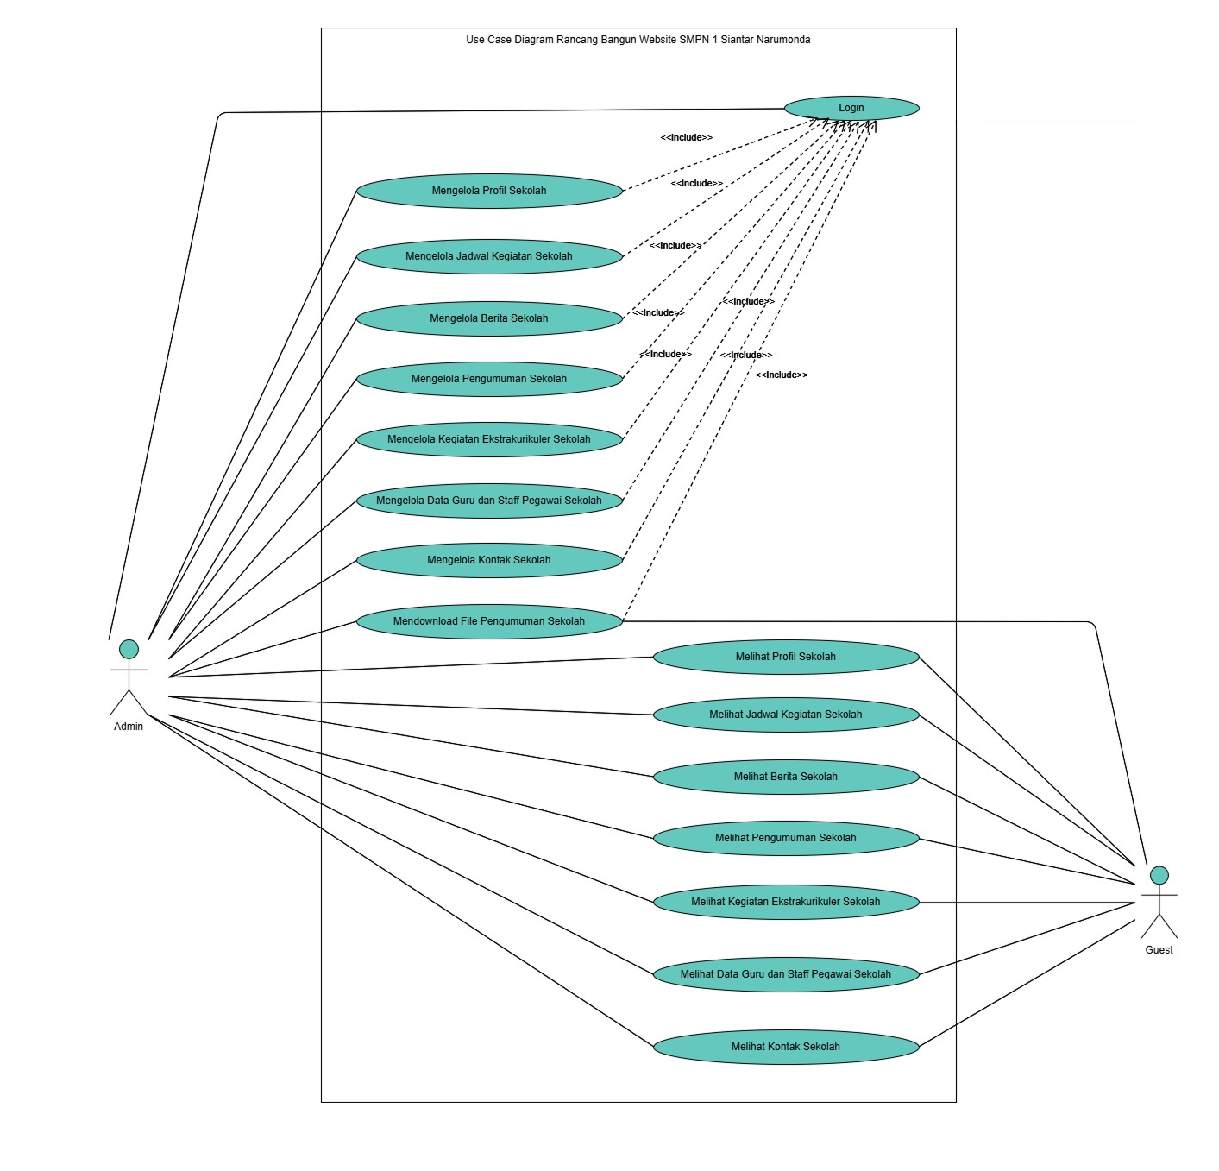

**Gambar 35. Use Case Diagram**

## **2.3. User Characteristic**

Pada sub bab ini akan dijelaskan karakteristik pengguna yang terdapat dalam Website SMP Negeri 1 Siantar Narumonda

Pengguna untuk Website SMP Negeri 1 Siantar Narumonda

1. Admin
2. Guest

|  |  |  |
| --- | --- | --- |
| Kategori Pengguna | Fasilitas | Hak Akses ke *Website* |
| Admin | 1. Melakukan login untuk mengakses sistem 2. Mengelola informasi dalam sistem | 1. Akses ke fitur admin login 2. Akses ke fitur Profil Sekolah untuk melakukan CRUD Informasi 3. Akses ke fitur Jadwal Kegiatan Sekolah untuk melakukan CRUD Informasi 4. Akses ke fitur Pengumuman Sekolah untuk melakukan CRUD Informasi 5. Akses ke fitur Kegiatan Ekstrakurikuler Sekolah untuk melakukan CRUD 6. Akses ke fitur Data Guru dan Staff Pegawai Sekolah untuk melakukan CRUD 7. Akses ke fitur Kontak Sekolah untuk melakukan CRUD |
| Guest | 1. Melihat informasi dalam sistem | 1. Akses ke fitur Beranda 2. Akses ke fitur Profil Sekolah untuk melihat informasi 3. Akses ke fitur Jadwal Kegiatan Sekolah untuk melihat informasi 4. Akses ke fitur Pengumuman Sekolah untuk melihat informasi 5. Akses ke fitur Kegiatan Ekstrakurikuler Sekolah untuk melihat informasi 6. Akses ke fitur Data Guru dan Staff Pegawai Sekolah untuk melihat informasi 7. Akses ke fitur Kontak Sekolah untuk melihat informasi |

## **2.4. Sequence Diagram**

2.4.1. Sequence Diagram Login

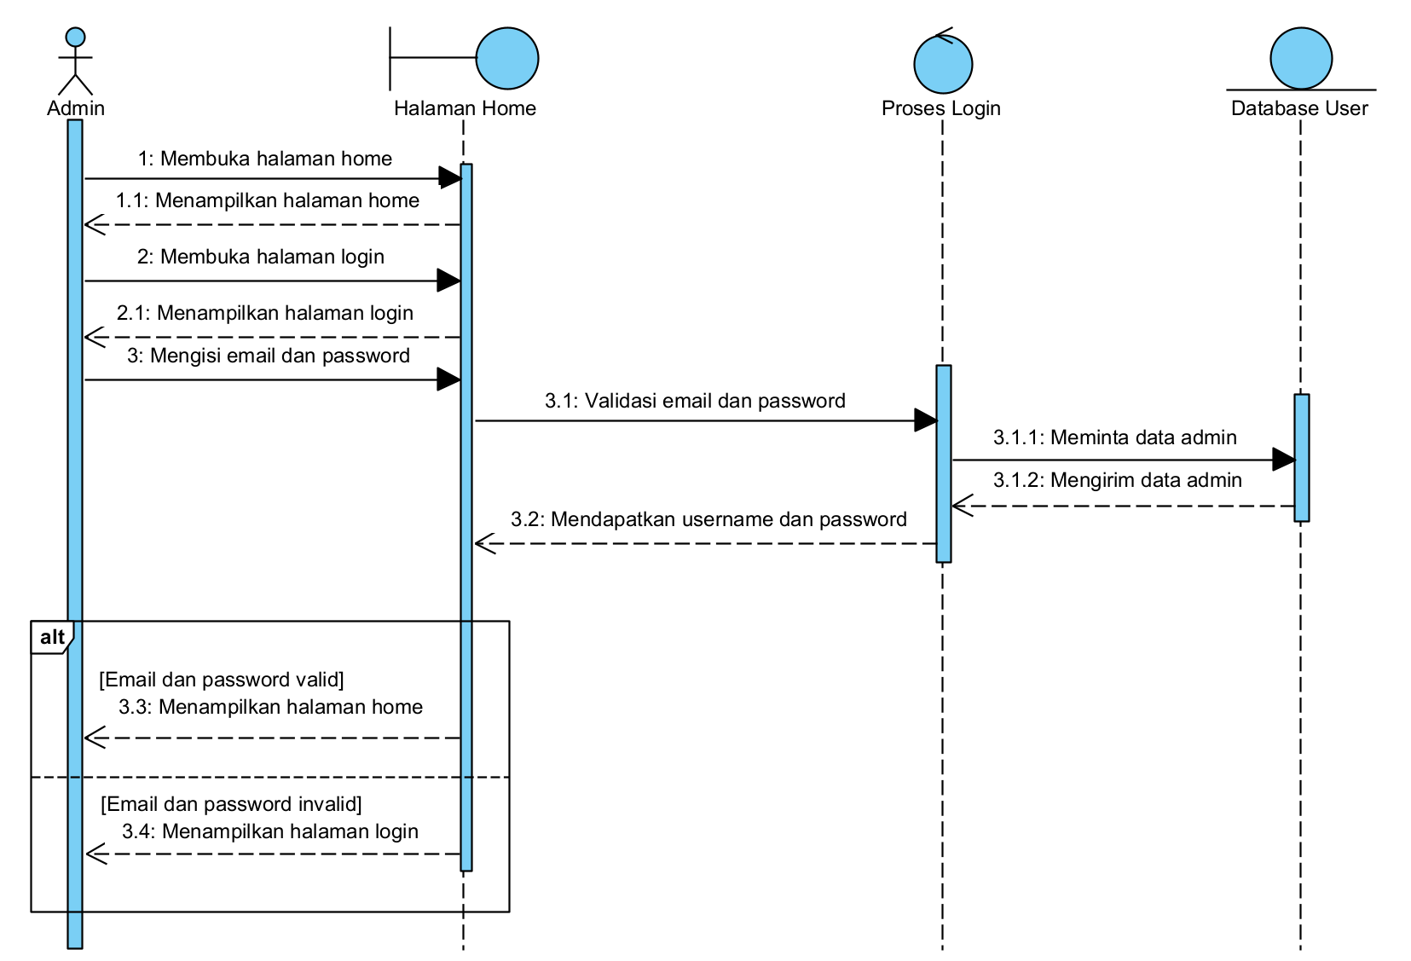

**Gambar 36. Sequence Diagram Login**

2.4.2. Sequence Diagram Mengelola Profil Sekolah

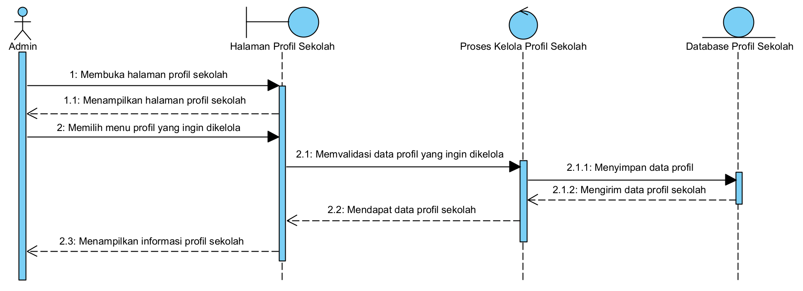

**Gambar 37. Sequence Diagram Mengelola Profil Sekolah**

2.4.3. Sequence Diagram Mengelola Jadwal Kegiatan Sekolah

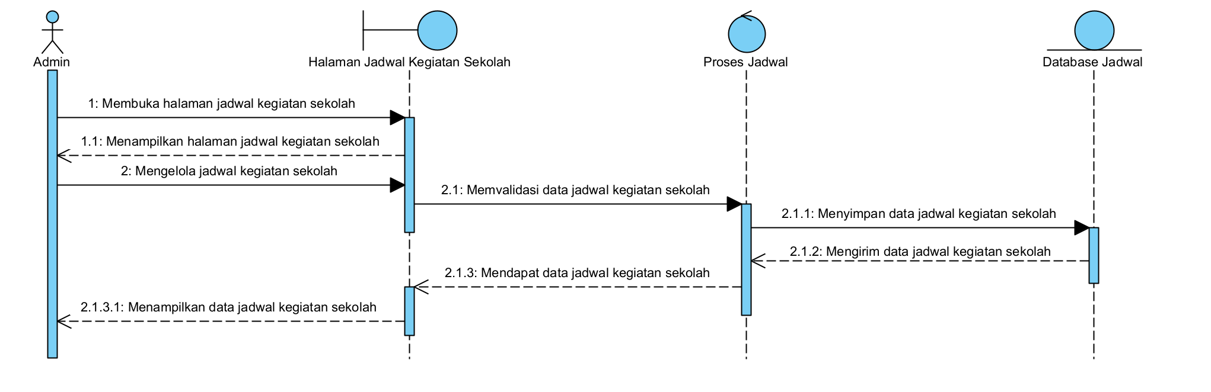

**Gambar 38. Sequence Diagram Mengelola Jadwal Kegiatan Sekolah**

2.4.4. Sequence Diagram Mengelola Berita Sekolah

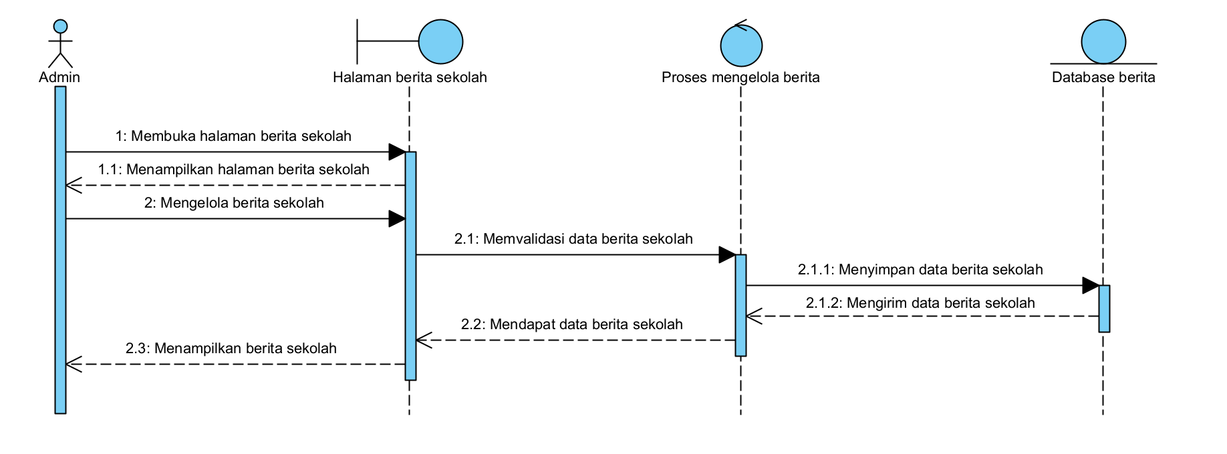

**Gambar 39. Sequence Diagram Mengelola Berita Sekolah**

2.4.5. Sequence Diagram Mengelola Pengumuman Sekolah

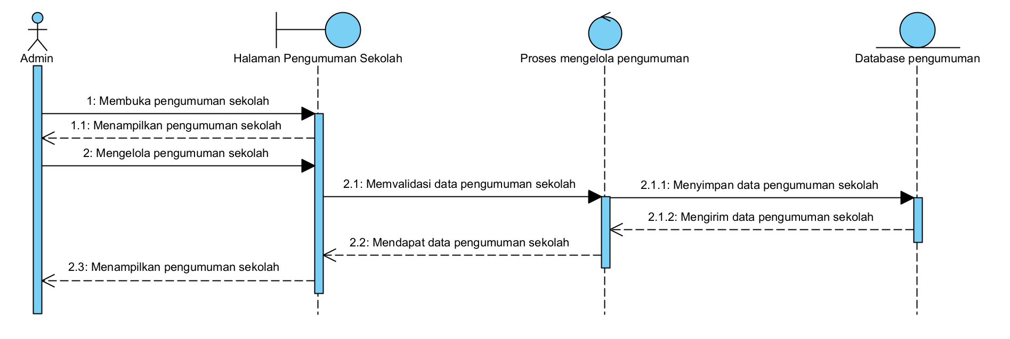

**Gambar 40. Sequence Diagram Mengelola Pengumuman Sekolah**

2.4.6. Sequence Diagram Mengelola Kegiatan Ekstrakurikuler Sekolah

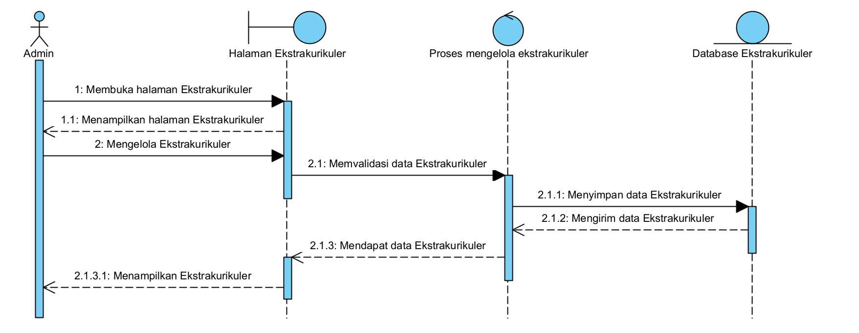

**Gambar 41. Sequence Diagram Mengelola Kegiatan Ekstrakurikuler Sekolah**

2.4.7. Sequence Diagram Mengelola Data Guru dan Staf Pegawai Sekolah

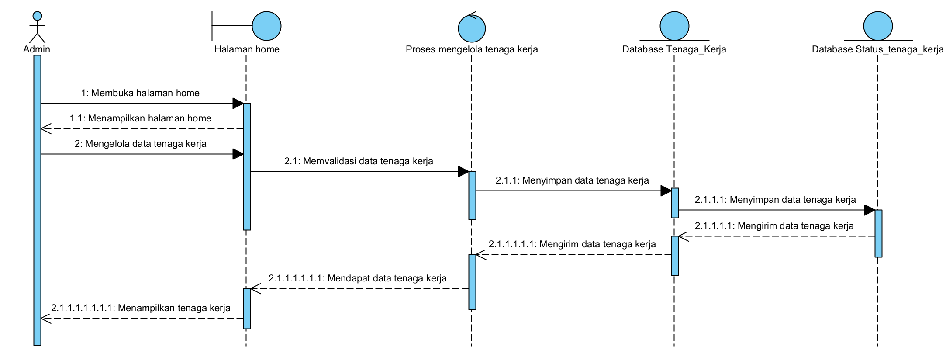

**Gambar 42. Sequence Diagram Mengelola Data Guru dan Staf Pegawai Sekolah**

2.4.8. Sequence Diagram Mengelola Kontak Sekolah

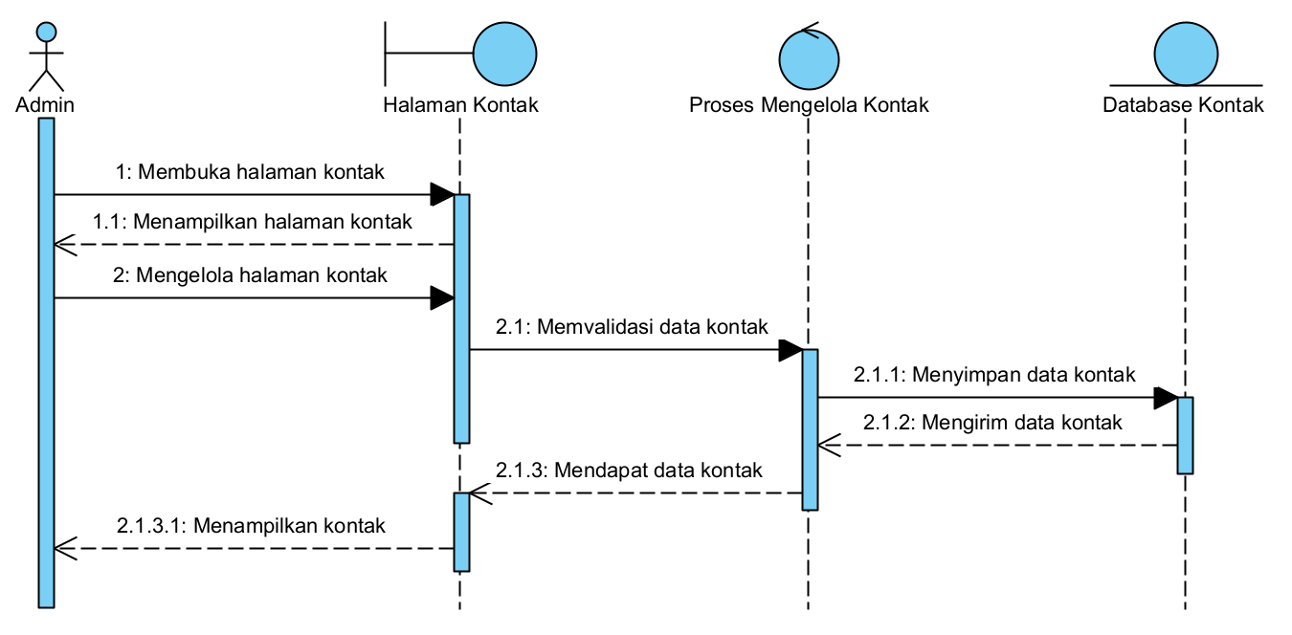

**Gambar 43. Sequence Diagram Mengelola Kontak Sekolah**

2.4.9. Sequence Diagram Mendownload File Pengumuman Sekolah

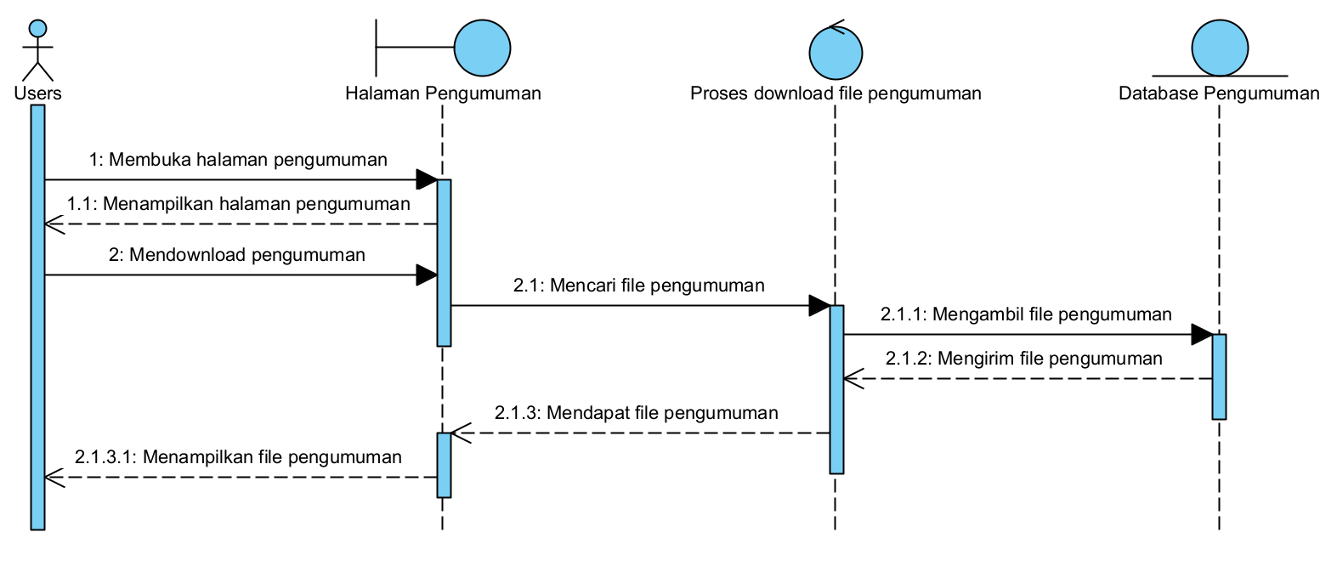

**Gambar 44. Sequence Diagram Mendownload File Pengumuman Sekolah**

2.4.10. Sequence Diagram Melihat Profil Sekolah

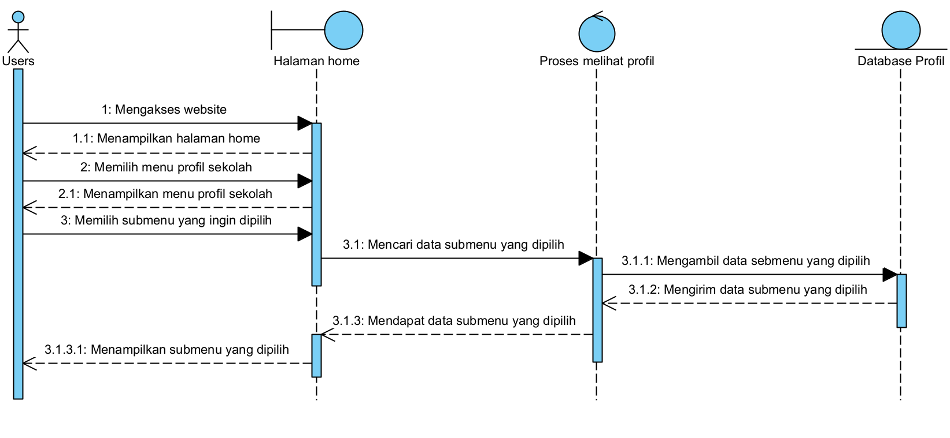

**Gambar 45. Sequence Diagram Melihat Profil Sekolah**

2.4.11. Sequence Diagram Melihat Jadwal Kegiatan Sekolah

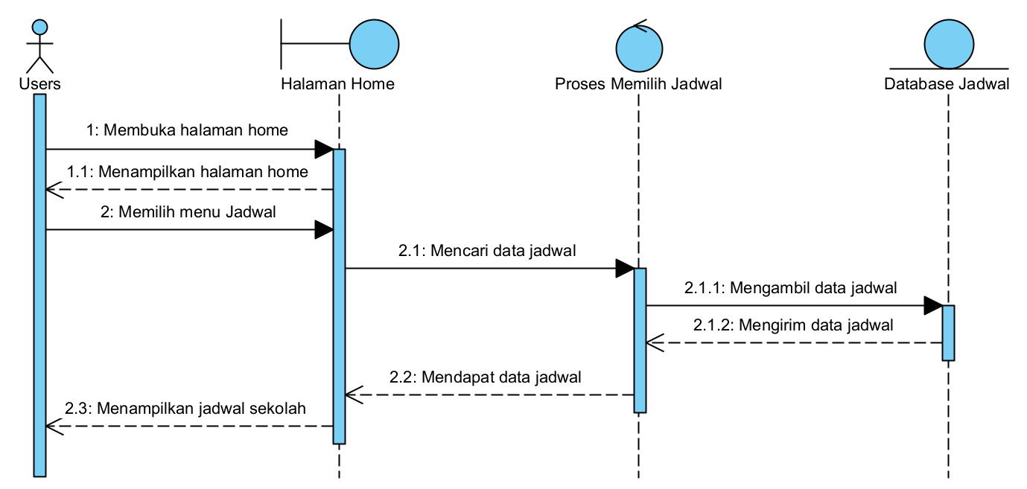

**Gambar 46. Sequence Diagram Melihat Jadwal Kegiatan Sekolah**

2.4.12. Sequence Diagram Melihat Berita Sekolah

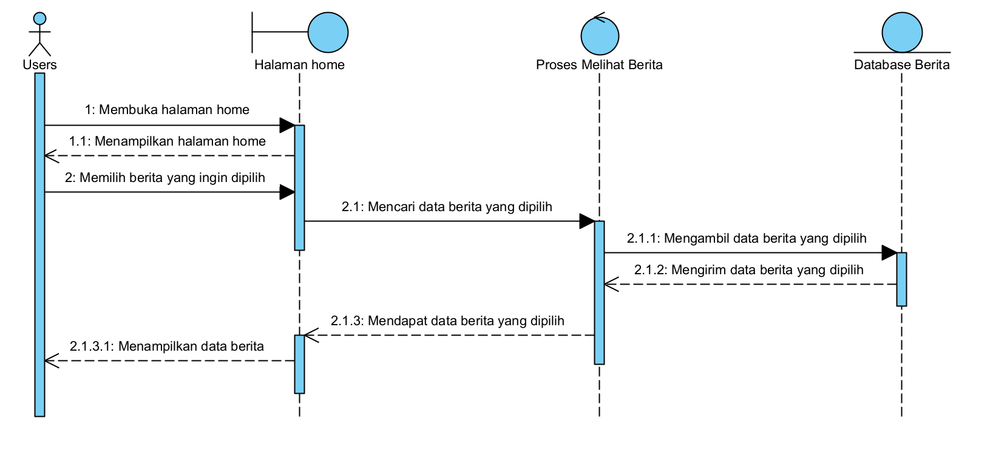

**Gambar 47. Sequence Diagram Melihat Berita Sekolah**

2.4.13. Sequence Diagram Melihat Pengumuman Sekolah

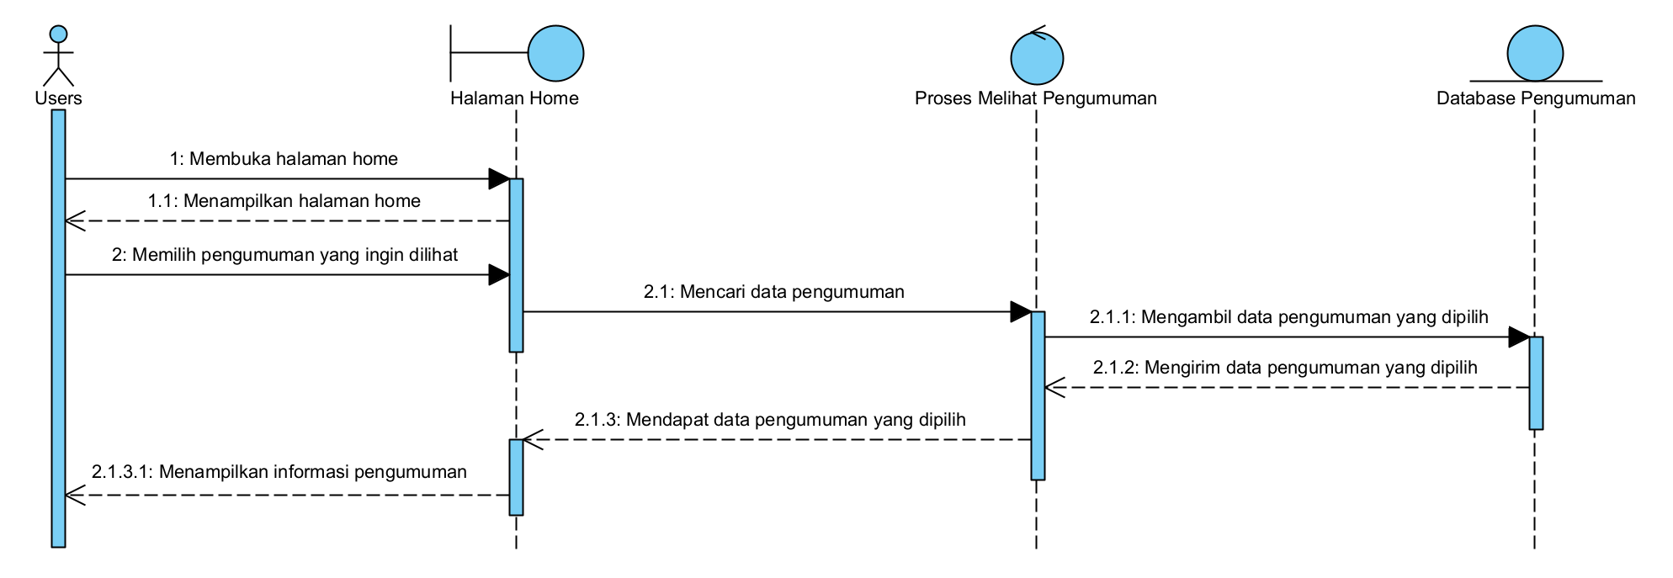

**Gambar 48. Sequence Diagram Melihat Pengumuman Sekolah**

2.4.14. Sequence Diagram Melihat Pengumuman Sekolah

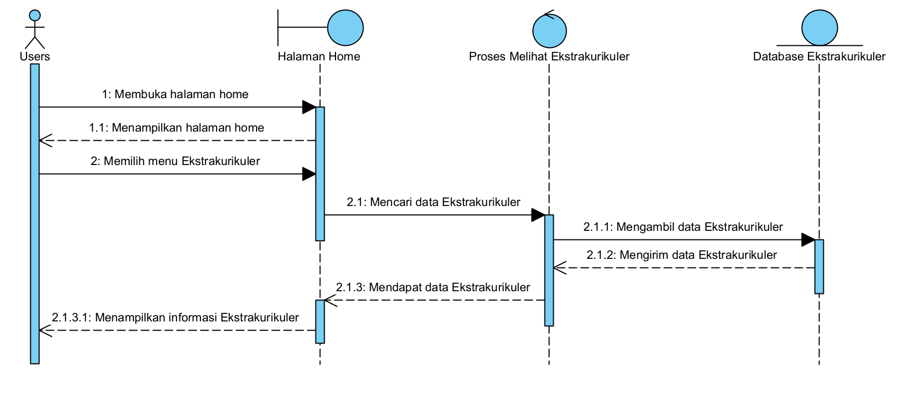

**Gambar 49. Sequence Diagram Melihat Pengumuman Sekolah**

2.4.15. Sequence Diagram Melihat Data Guru dan Staf Pegawai Sekolah

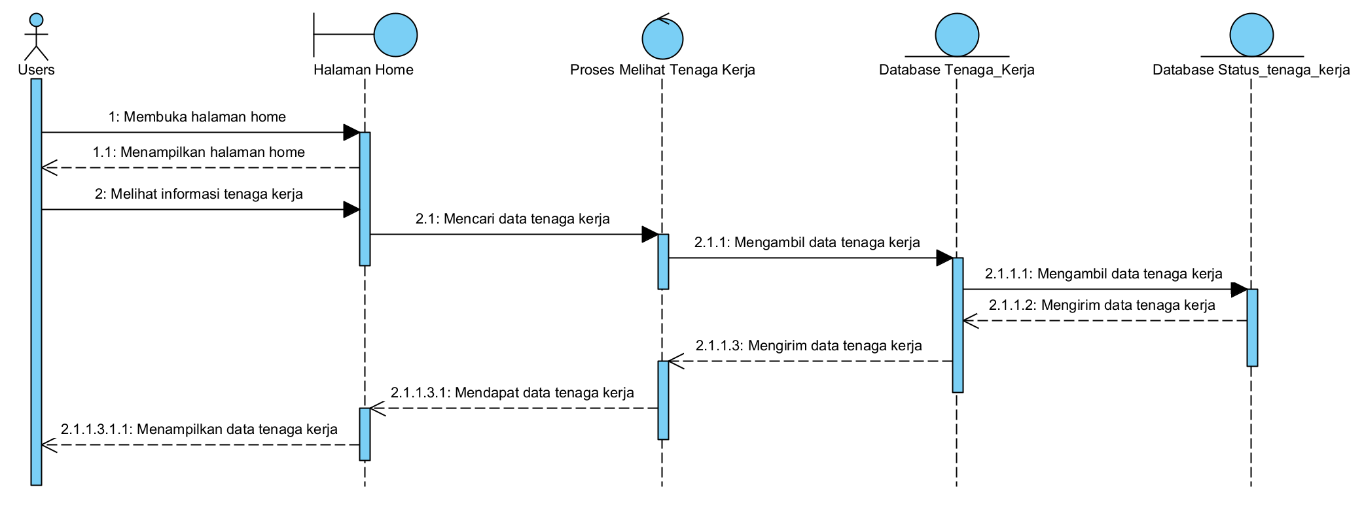

**Gambar 50. Sequence Diagram Melihat Data Guru dan Staf Pegawai Sekolah**

2.4.16. Sequence Diagram Melihat Kontak Sekolah

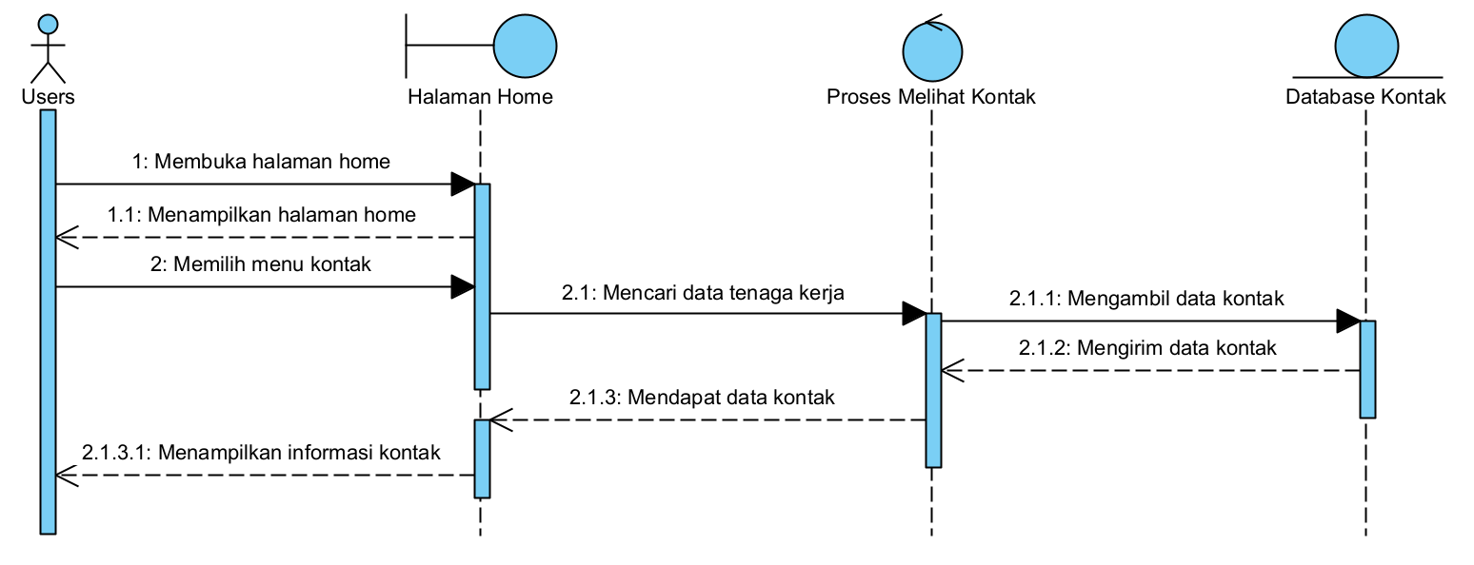

**Gambar 51. Sequence Diagram Melihat Kontak Sekolah**

## **2.5. Entity Relationship Diagram (ERD)**

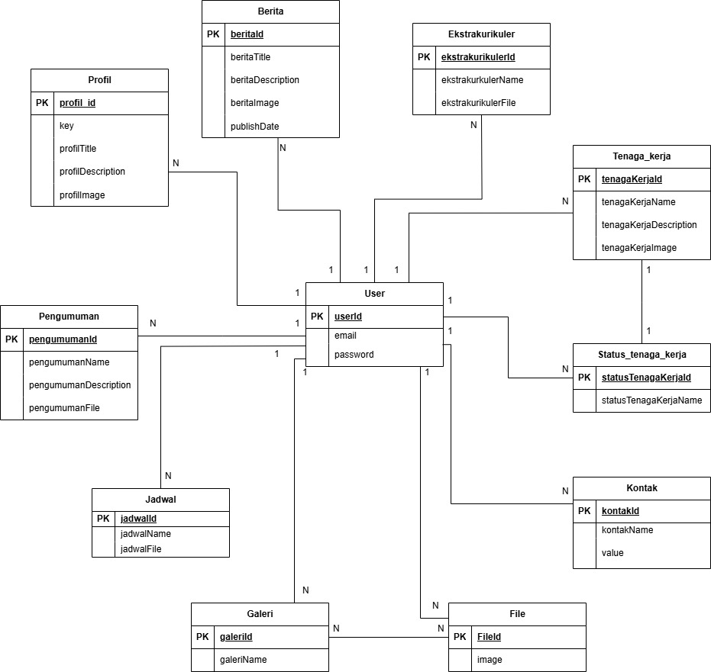

**Gambar 52. Entity Relationship Diagram (ERD)**

## **2.6. Conceptual Data Model (CDM)**

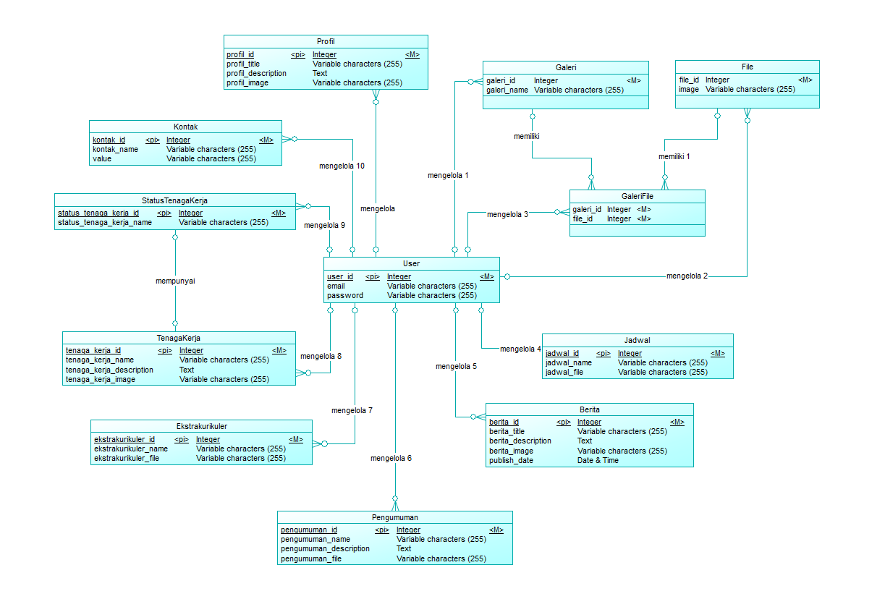

**Gambar 53. Conceptual Data Model (CDM)**

## **2.7. Physical Data Model (PDM)**

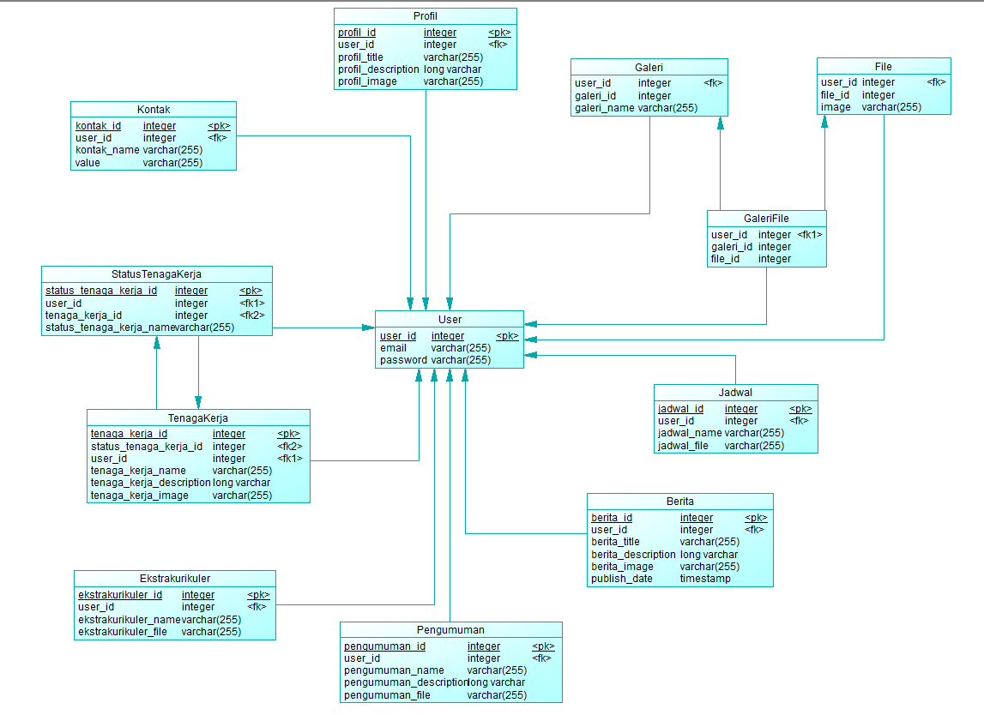

**Gambar 54. Physical Data Model (PDM)**

## **2.8. User Interface Layout**

2.8.1. Halaman Login

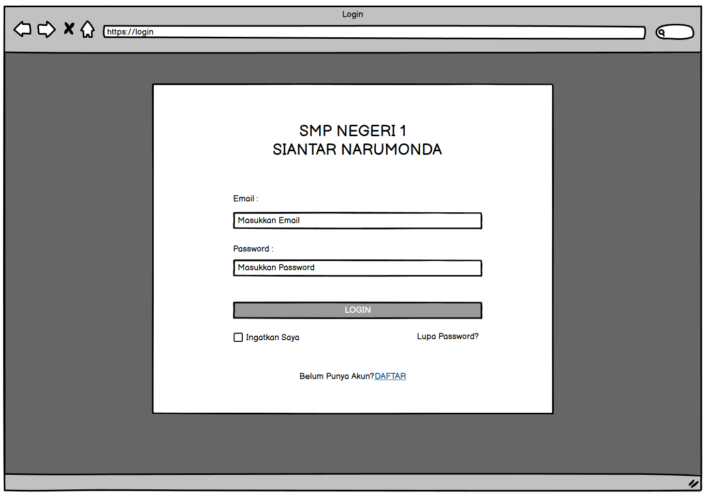

**Gambar 55. Halaman Login**

2.8.2. Halaman Home

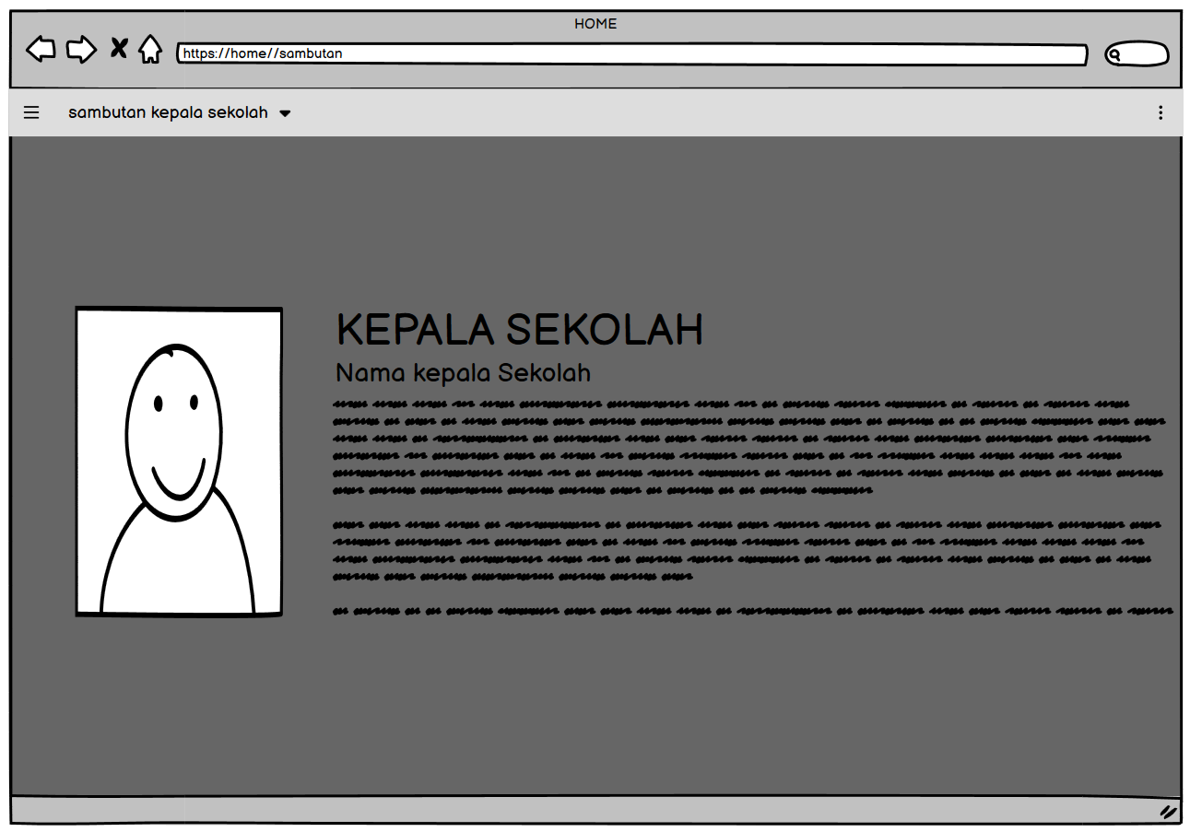

**Gambar 56. Halaman Home**

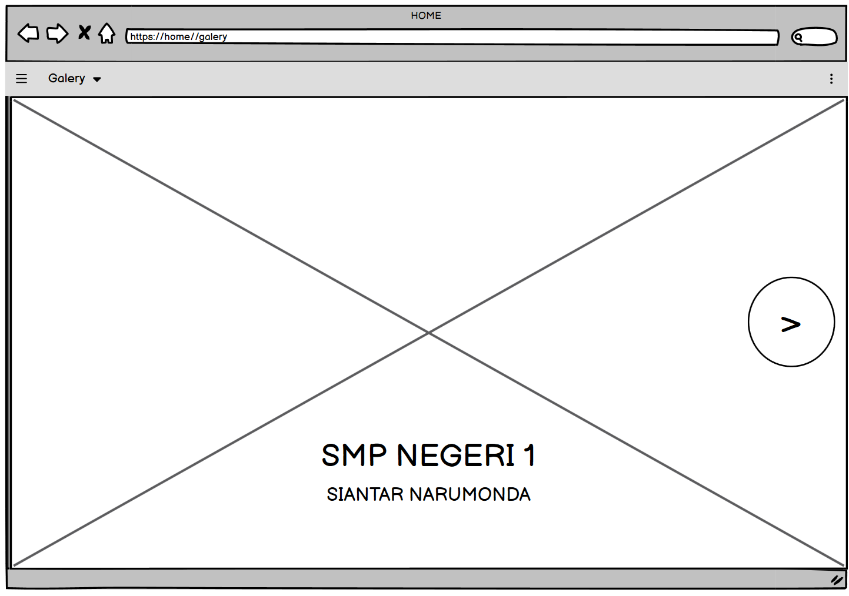

**Gambar 57. Halaman Home**

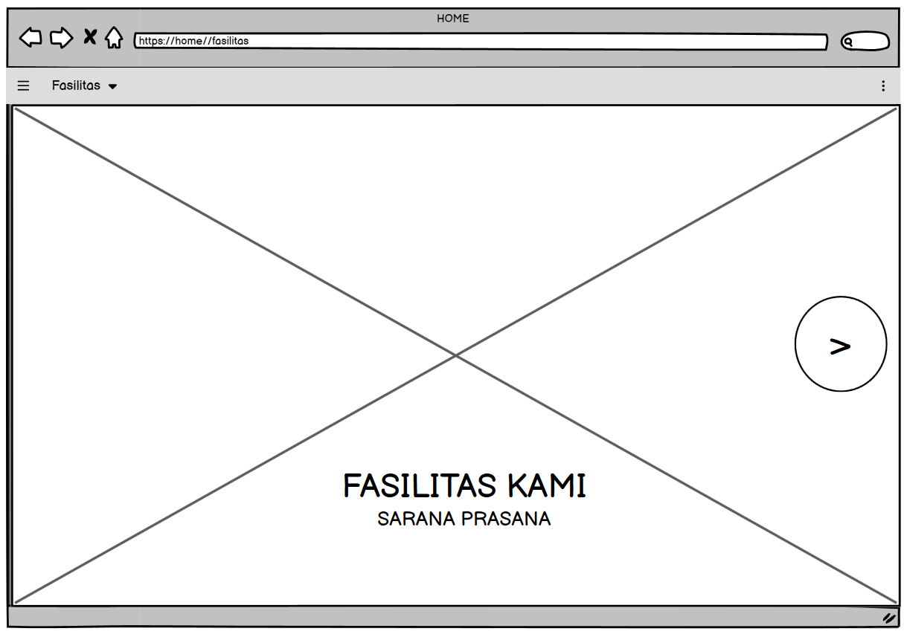

**Gambar 58. Halaman Home**

2.8.3. Halaman Kata Sambutan Kepala Sekolah

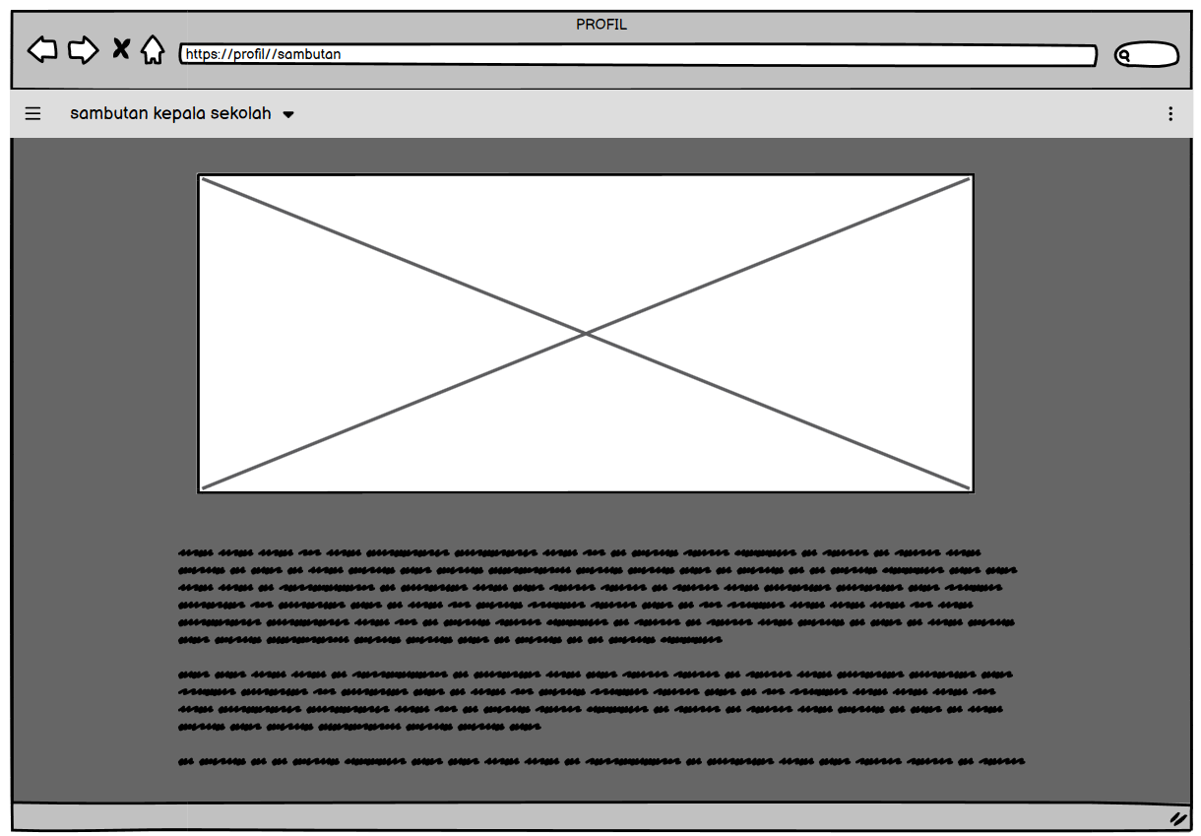

**Gambar 59. Halaman Kata Sambutan Kepala Sekolah**

2.8.4. Halaman sejarah

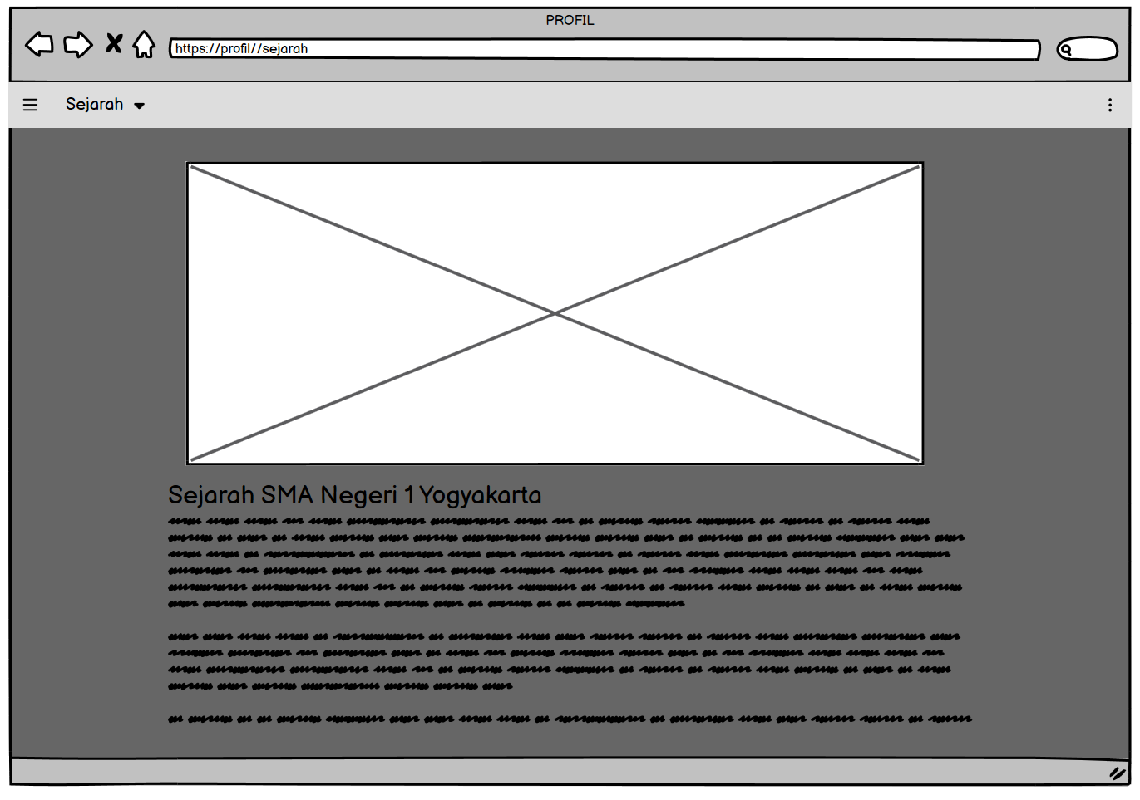

**Gambar 60. Halaman sejarah**

2.8.5. Halaman Visi Misi

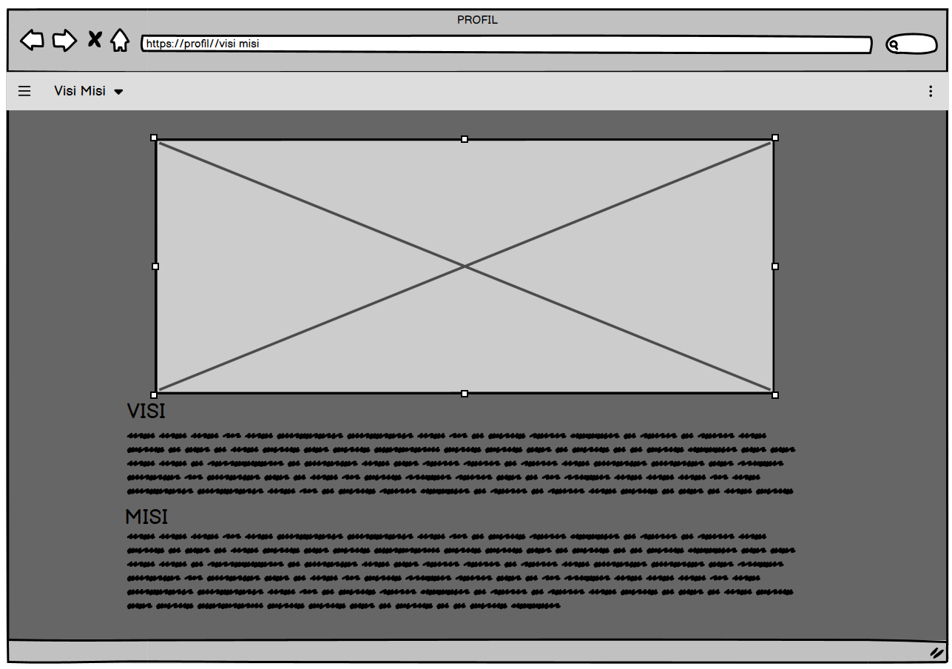

**Gambar 61. Halaman Visi Misi**

2.8.6. Halaman Data tenaga kerja

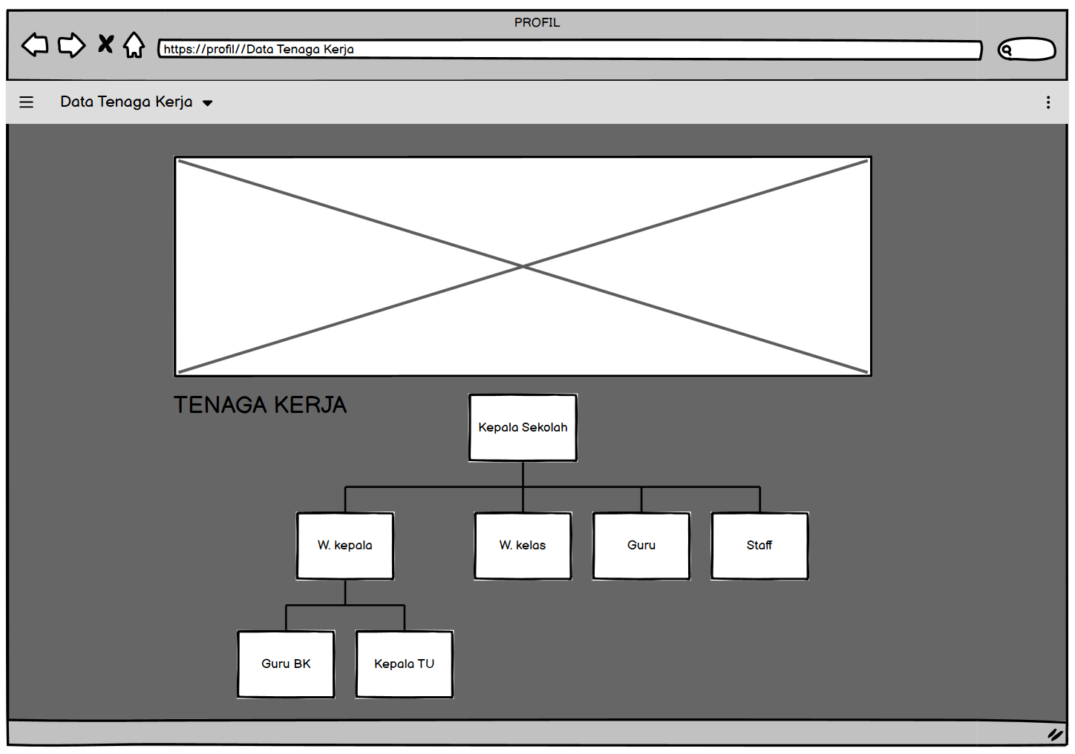

**Gambar 62. Halaman Data tenaga kerja**

2.8.7. Halaman Fasilitas

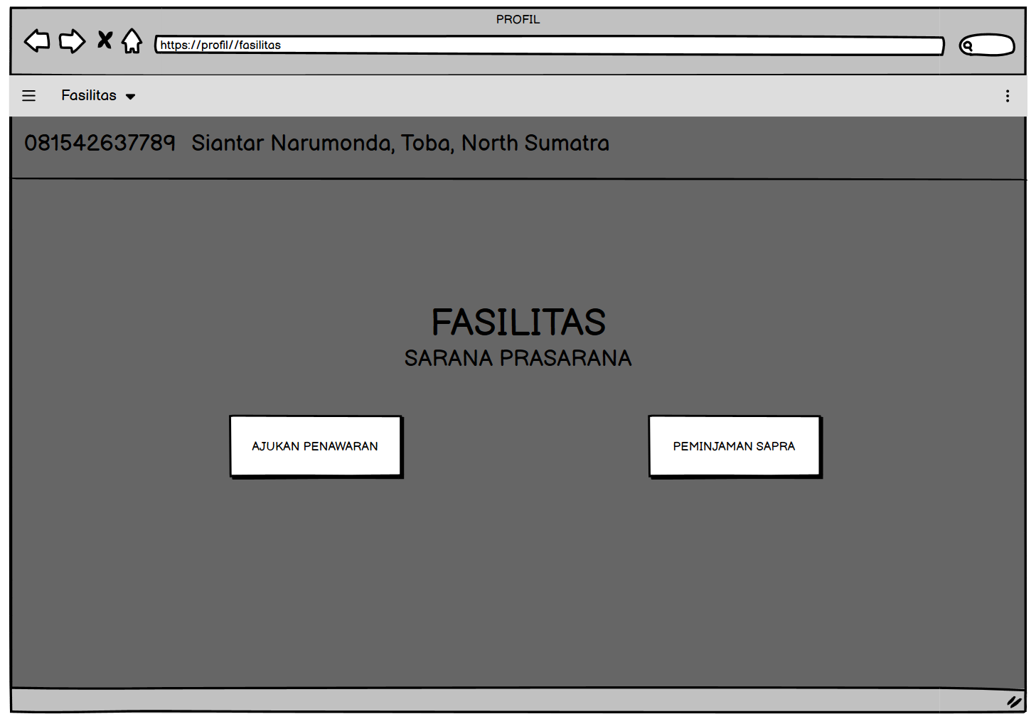

**Gambar 63. Halaman Fasilitas**

2.8.8. Halaman Galeri

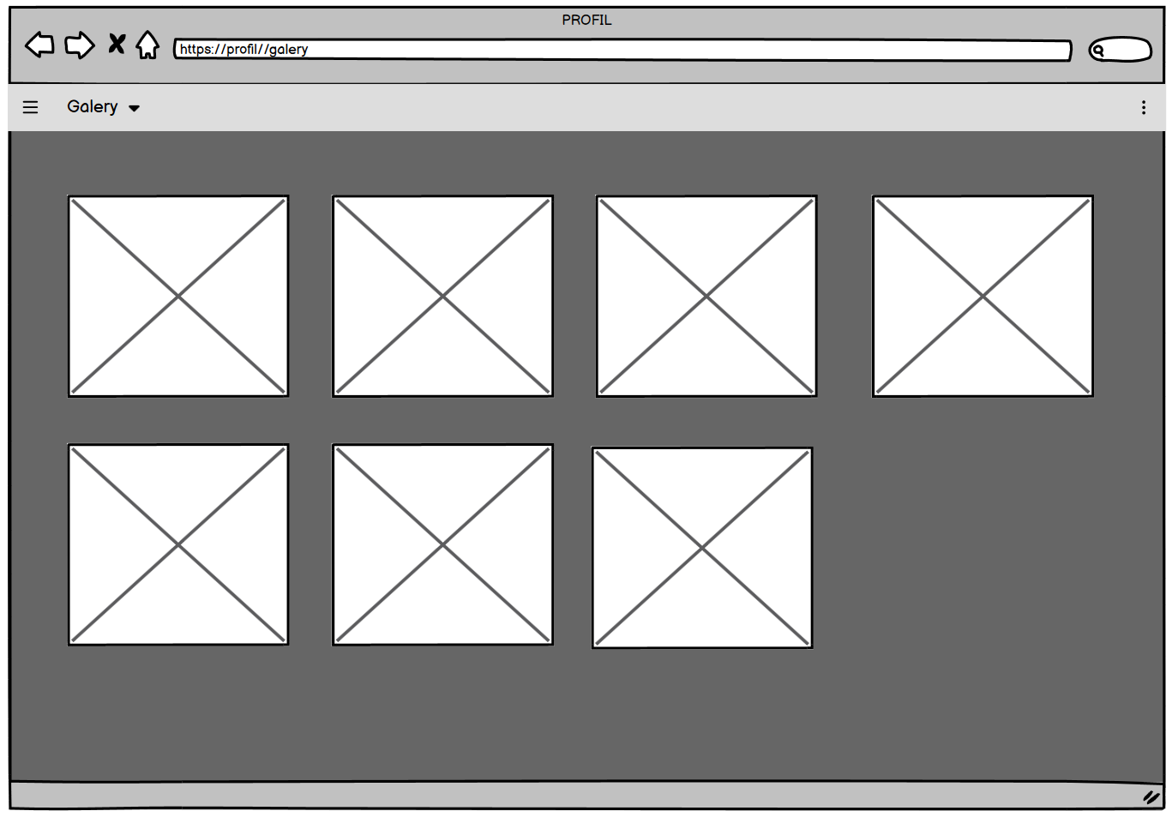

**Gambar 64. Halaman Galeri**

2.8.9. Halaman Jadwal

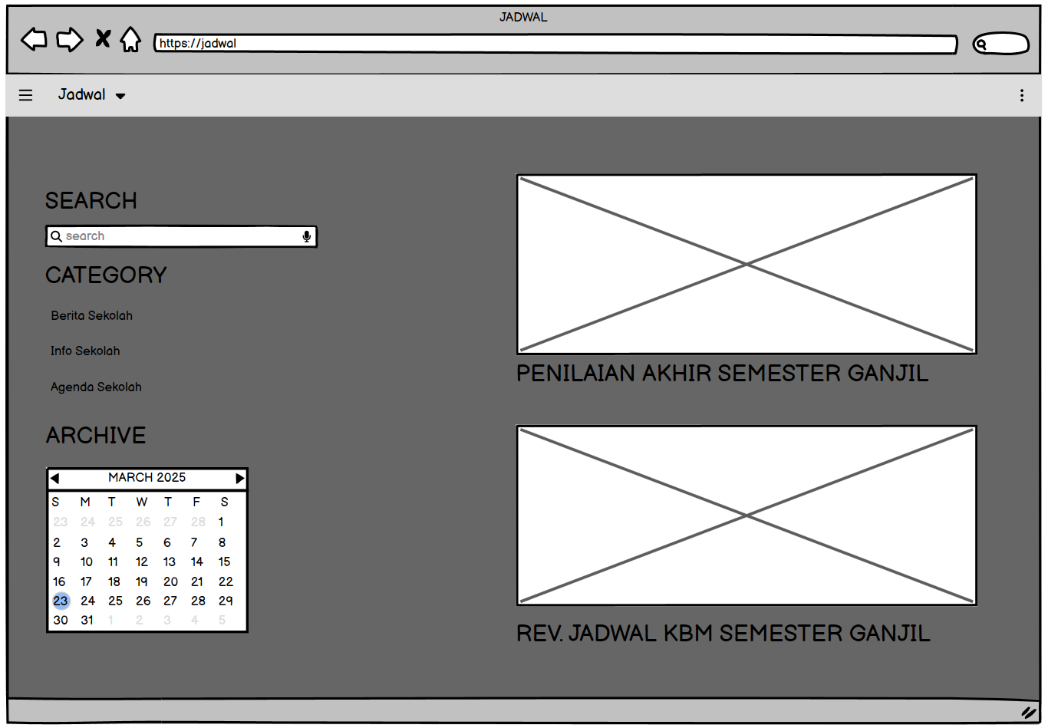

**Gambar 65. Halaman Jadwal**

2.8.10. Halaman Berita

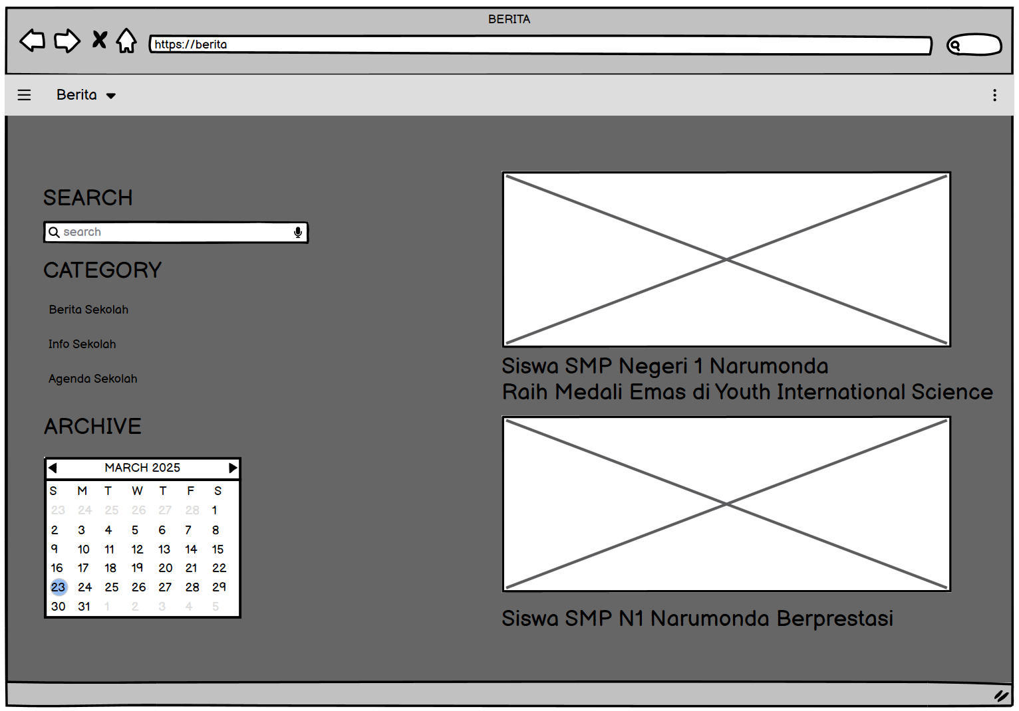

**Gambar 66. Halaman Berita**

2.8.11. Halaman Pengumuman

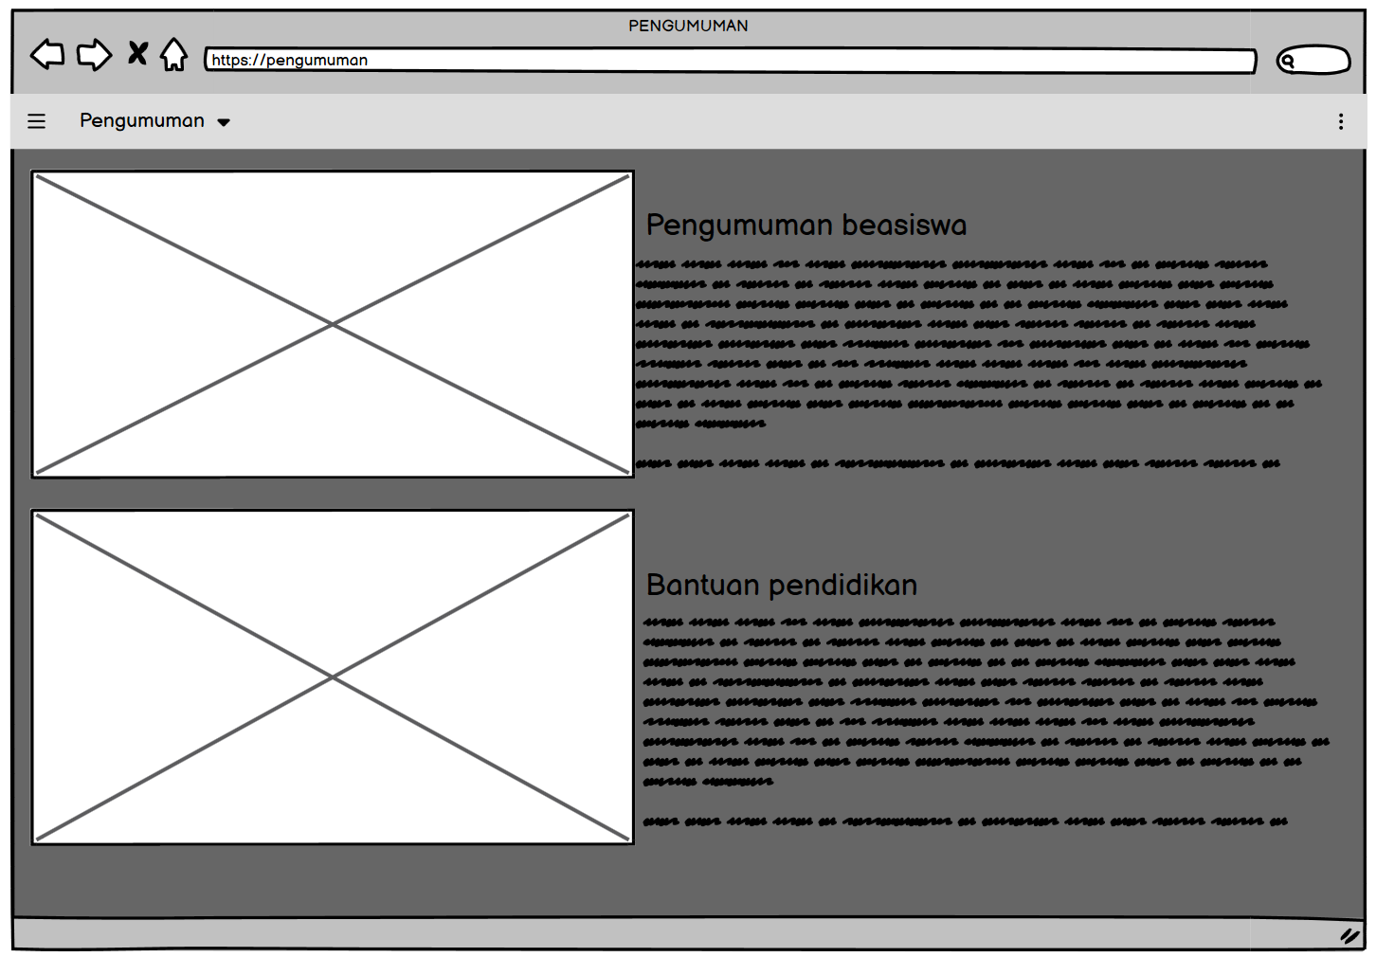

**Gambar 67. Halaman Pengumuman**

2.8.12. Halaman Ekstrakurikuler

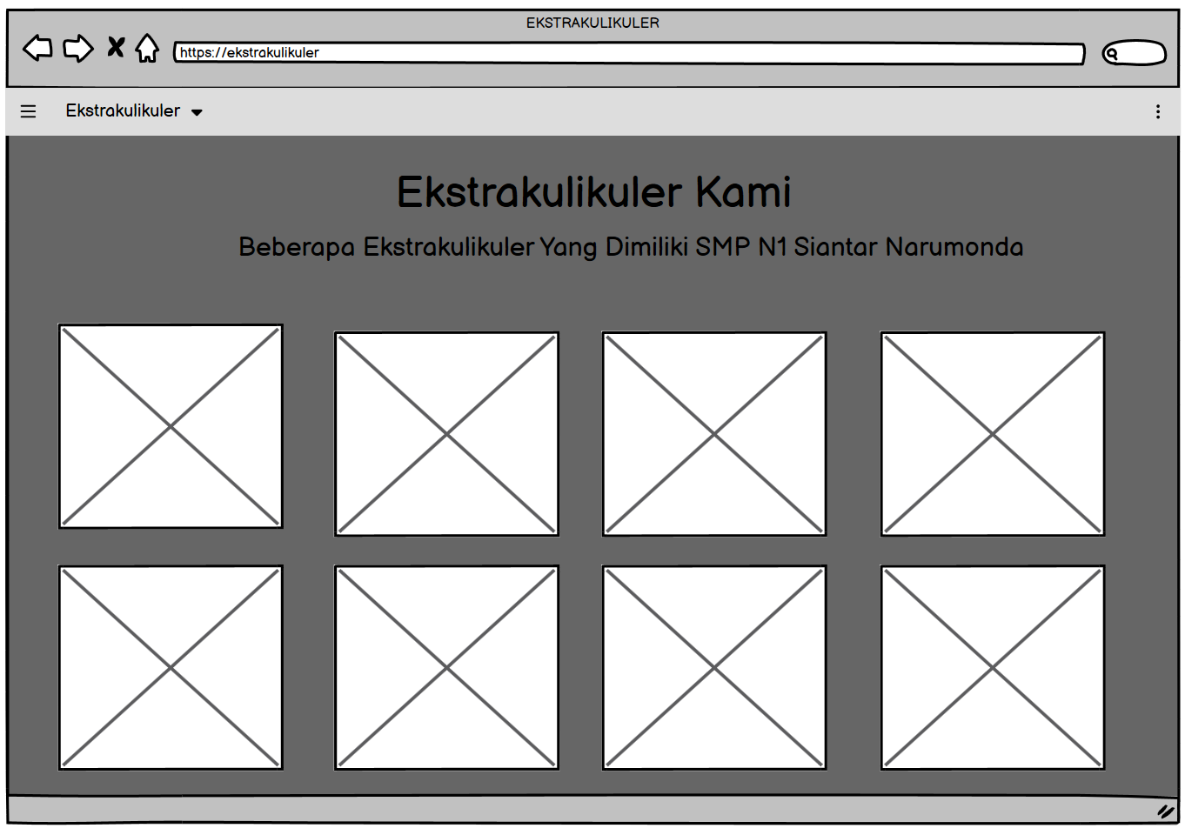

**Gambar 68. Halaman Ekstrakurikuler**

2.8.13. Halaman Kontak

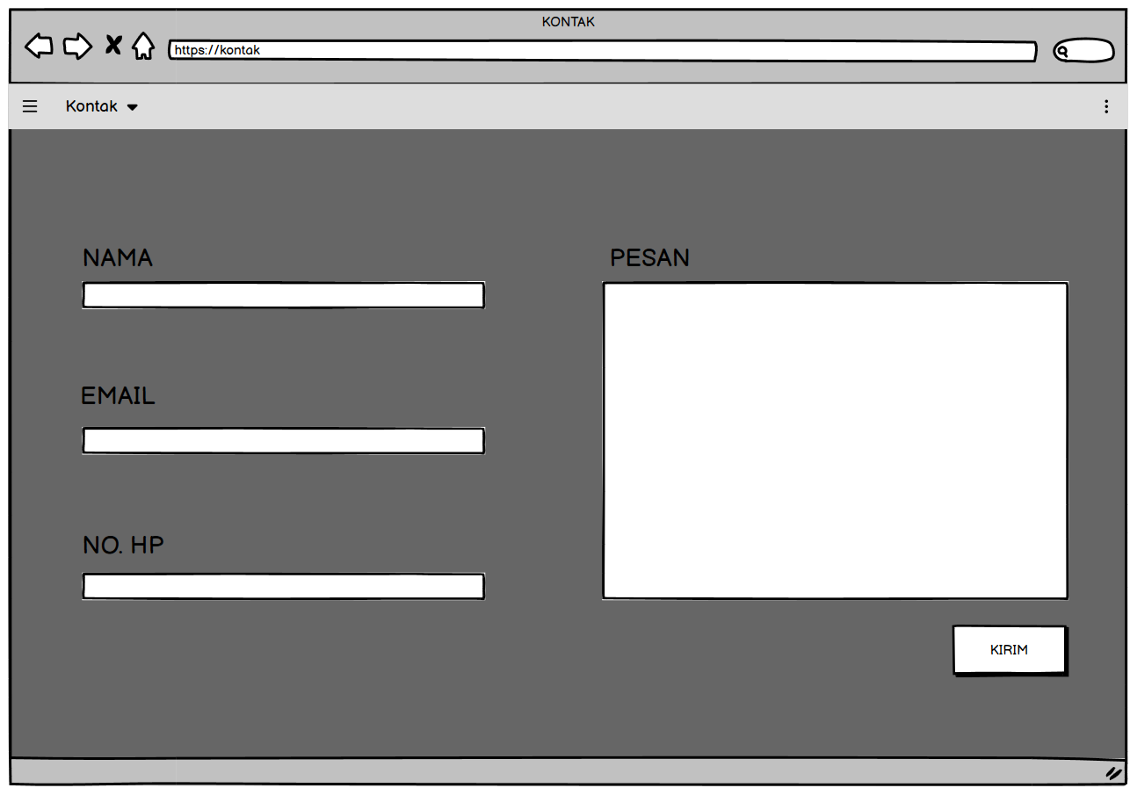

**Gambar 69. Halaman Kontak**

**LAMPIRAN**

**A. Disesuaikan dengan kebutuhan prodi**

**PRODUCT IMPLEMENTATION (PI)**

**(IMPLEMENTASI PENGEMBANGAN PRODUK)**

DU.0.0

Berlaku untuk Fakultas Vokasi

Program Studi D-III Teknologi Informasi

**Rancang Bangun Website**

**SMP Negeri 1 Siantar Narumonda**

**Disusun Oleh:**

|  |  |
| --- | --- |
| **42324016** | **Glory Gratia Geraldine** |
| **42324025** | **Tika Altiora Sitanggang** |
| **42324044** | **Mutiara Christin Marpaung** |
| **42324050** | **Joys Lamlam Tampubolon** |

**Fakultas Vokasi**

**Institut Teknologi Del**

**2024**

# **DAFTAR ISI**

**DAFTAR ISI** 70

**DAFTAR GAMBAR** 70

**DAFTAR TABEL** 70

**1. Pendahuluan** 71

**2. Deskripsi Implementasi** 71

**DAFTAR ISI** 73

**1. Pendahuluan** 74

**2. Dekripsi Pengujian** 74

**2.1. Butir Uji** 74

**2.2. Tools Pengujian** 74

**2.3. Metode Pengujian** 74

**2.3.1. Pengujian Fungsional** 74

**2.3.2. Pengujian Non Fungsional** 74

**DAFTAR ISI** 76

**1. Pendahuluan** 77

**2. Deskripsi Peluncuran Produk** 77

**2.1. Daya Guna Produk** 77

**2.2. Poster Produk** 77

**2.3. Perilisan Produk (Opsional)** 77

# **DAFTAR GAMBAR**

# **DAFTAR TABEL**

# **1. Pendahuluan**

Bagian Implementasi Produk ini menjelaskan proses transformasi desain website SMP Negeri 1 Siantar Narumonda menjadi produk fungsional yang siap digunakan. Implementasi ini bertujuan untuk mewujudkan semua rancangan yang telah dibuat dalam dokumen Product Design menjadi sistem website yang utuh dan beroperasi dengan baik. Fokus utama implementasi adalah memastikan kesesuaian antara hasil pengembangan dengan spesifikasi desain yang telah ditetapkan sebelumnya.

Proses implementasi mengacu secara ketat pada dokumen Product Design sebagai pedoman utama. Dokumen desain berfungsi sebagai acuan visual dan fungsional yang harus diikuti dalam setiap tahap pengembangan. Implementasi dilakukan dengan pendekatan modular, dimana setiap komponen website dibangun secara terpisah kemudian diintegrasikan menjadi sistem yang utuh. Hal ini memungkinkan pengembangan yang lebih terstruktur dan memudahkan proses pengecekan kualitas.

Tahap pertama implementasi adalah penyiapan lingkungan pengembangan, termasuk instalasi sistem manajemen konten dan pembuatan struktur dasar website. Pada tahap ini ditentukan teknologi yang akan digunakan seperti framework pengembangan, sistem database, dan tools pendukung lainnya. Selanjutnya dilakukan pembangunan antarmuka pengguna berdasarkan mockup yang telah disetujui, dengan memperhatikan setiap detail desain mulai dari tata letak, warna, tipografi, hingga elemen interaktif.

Tahap pengkodean difokuskan pada penerjemahan desain statis menjadi halaman web dinamis yang fungsional. Setiap fitur utama seperti halaman profil sekolah, berita, pengumuman, dan galeri kegiatan dikembangkan sesuai spesifikasi. Proses coding dilakukan dengan menerapkan prinsip-prinsip pengembangan web modern seperti responsive design, aksesibilitas, dan optimasi performa. Validasi terhadap hasil implementasi dilakukan secara berkala untuk memastikan kesesuaian dengan dokumen desain.

Bagian implementasi ini menjadi penjabaran rinci tentang bagaimana konsep desain diwujudkan menjadi produk nyata. Melalui proses yang sistematis dan terukur ini, diharapkan website yang dihasilkan dapat memenuhi semua kebutuhan yang telah ditetapkan, sekaligus menjadi platform informasi yang efektif bagi SMP Negeri 1 Siantar Narumonda. Implementasi yang baik akan menjadi fondasi kuat untuk tahap pengujian dan penyempurnaan produk sebelum diluncurkan secara resmi.

Dokumen implementasi Produk X mengacu pada dokumen desain pengembangan produk (*product design)*

*- backward:*

*- forward (yang digunakan): mengacu pada PD kemudian dilanjut dengan PI*

# **2. Deskripsi Implementasi**

**2.1. Prinsip Implementasi**

*FUNGSIONAL: apa yang akan sistem lakukan.*

*NONFUNGSIONAL : menggambarkan sistem itu bagaimana. Bagaimana sistem melakukannya. Bagian dari performancenya.*

*Ex: bisa digunakan 24 jam*

*Menggunakan anti virus*

**2.2. Lingkungan Pengembangan Terintegrasi (IDE)**

Apa tools yang digunakan.

Kenapa memilih

Fitur utama yang diginakan apa

**PRODUCT TESTING (PT)**

**(PENGUJIAN PRODUK)**

DU.0.0

Berlaku untuk Fakultas Vokasi

Program Studi D-III Teknologi Informasi

**Disusun Oleh:  
Tim Pengembang Dokumentasi Produk**

**Fakultas Vokasi**

**Institut Teknologi Del**

**2024**

# **DAFTAR ISI**

(Akan di-*generate* pada fase *layouting*)

# **1. Pendahuluan**

*Dokumen Pengujian Produk X mengacu pada dokumen desain pengembangan produk (product design) dan dokumen implementasi produk (product implementation)*

# **2. Dekripsi Pengujian**

## **2.1. Butir Uji**

*Sub bab ini berisi tentang butir uji (test case) dari produk yang telah dibangun.*

## **2.2. Tools Pengujian**

*Sub bab ini berisi tools pengujian yang digunakan untuk melakukan pengujian dari produk yang telah dibangun.*

## **2.3. Metode Pengujian**

*Sub bab ini berisi metode pengujian yang digunakan untuk melakukan pengujian dari produk yang telah dibangun.*

### **2.3.1. Pengujian Fungsional**

*Sub bab ini berisi tentang melakukan pengujian fungsional pada produk .*

### **2.3.2. Pengujian Non Fungsional**

*Sub bab ini berisi tentang melakukan pengujian non fungsional pada produk.*

**PRODUCT RELEASE (PR)**

**(PELUNCURAN PRODUK)**

DU.0.0

Berlaku untuk Fakultas Vokasi

Program Studi D-III Teknologi Informasi

**Disusun Oleh:  
Tim Pengembang Dokumentasi Produk**

**Fakultas Vokasi**

**Institut Teknologi Del**

**2024**

# **DAFTAR ISI**

(Akan di-*generate* pada fase *layouting*)

# **1. Pendahuluan**

*Dokumen Peluncuran Produk X mengacu pada dokumen desain pengembangan produk (product design) dan dokumen implementasi produk (product implementation)*

# **2. Deskripsi Peluncuran Produk**

## **2.1. Daya Guna Produk**

*Sub bab ini berisi tentang kebermanfaatan atau daya guna produk untuk menjawab permasalahan dan persoalan produk*

## **2.2. Poster Produk**

*Sub bab ini berisi tentang poster produk.*

## **2.3. Perilisan Produk (Opsional)**

*Sub bab ini berisi perilisan produk.*

*Contoh:*

* *Jika Website atau Sistem Informasi, menjelaskan produk domain hosting*
* *Jika Aplikasi Mobile, menjelaskan produk direlease pada Play Store/App Store*